ICS 43.040.60
T26

中华人民共和国国家标准
GB 15084—XXXX
代替 GB 15084-2013

机动车辆 间接视野装置 性能和安装要求
Motor vehicles-Devices for indirect vision-Requirements of performance and installation

XXXX- XX - XX发布
XXXX - XX - XX实施
国家市场监督管理总局 国家标准化管理委员会
发布

目 次
前言 II
1 范围 1
2 规范性引用文件 1
3 术语和定义 1
4 技术要求 6
5 试验 16
6 安装要求 20
7 视镜之外的间接视野装置 30
8 实施过渡期 33
附录A（资料性附录） 本标准章条编号与ECE-R46章条编号对照 35
附录B（规范性附录） 确定反射率的方法 36
附录C（规范性附录） 测定视镜反射面曲率半径r的程序 40
附录D（规范性附录） Ⅴ类和Ⅵ类CMS发现距离的计算 42
附录E（规范性附录） Ⅴ类和Ⅵ类CMS显示物体尺寸的确定 45
附录F（规范性附录） I类至IV类CMS的测试方法和安全规定 47

前 言
本标准的全部技术内容为强制性。
本标准按照GB/T1.1-2009给出的规则起草。
本标准代替GB15084-2013《机动车辆 间接视野装置 性能和安装要求》，与GB15084-2013相比，主要技术变化如下：
—— 增加了“球形表面”、“非球形表面”、“非球面镜”、“摄像机-监视器系统”、“亮度对比度”、“视镜和CMS双功能系统”、“点光源发现因子”、“点光源对比度因子”等术语定义（见3.9、3.10、3.11、3.14、3.19、3.27、3.31、3.32）。
—— 修改规范性引用文件（见第2章）
—— 修改了Ⅰ类视镜反射面边缘应包于保护框体内的要求（见4.1.1.3，2013版的4.1.1.2）
—— 增加了凸出高度小于5 mm的外表面零件的棱边应倒角的要求（见4.1.1.5）
—— 增加了凸出高度测量方法（见4.1.1.5.1、4.1.1.5.2）
—— 修改了广角外视镜的尺寸要求（见4.1.2.1.3，2013版的4.1.2.1.3）
—— 修改了间接视野装置进行扫描、成像并返回至初始位置所需的总时间要求（见4.2.1.2,2013版的4.2.1.2）
—— 增加了Ⅰ至Ⅳ类间接视野装置电磁兼容的要求(见4.2.1.3)
—— 增加了CMS凸出高度要求及凸出高度的测量方法（见4.2.2.1.2、4.2.2.1.2.1、4.2.2.1.2.2）
—— 增加了Ⅰ至Ⅳ类CMS的功能性要求(见4.2.2.2)
—— 修改了Ⅴ类和Ⅵ类CMS的功能性要求（见4.2.2.3，2013版的4.2.2.2）
—— 增加了对于CMS的撞击要求及试验方法（见5.2.2.4）。
—— 修改了间接视野装置最少安装数量和视野要求（见表6，2013版的表2）
—— 修改了Ⅱ类和Ⅲ类间接视野装置视野范围要求（见6.5.2、6.5.3,2013版的6.5.3、6.5.4）
—— 修改了Ⅴ类间接视野装置的视野范围要求（见6.5.5.6至6.5.5.12，2013版的6.5.6）
—— 增加了视镜之外的间接视野装置的安装要求（见第7章）
本标准参照了ECE R46 /Rve.1/Add.45/Rev.6/2016《关于间接视野装置及安装间接视野装置车辆认证的统一规定》起草。
本标准与ECE-R46法规技术性差异及原因如下：
—— 删除了ECE-R46法规中的第3章申请批准、第4章标识、第5章审批、第7章间接视野装置的改造和批准的推广、第8章生产一致性、第9章处罚非生产一致性、第10章停止生产、第11章负责进行测试的技术服务名称和地址，和进行批准的行政机关、第13章报批、第14章批准、第17章车辆型式变更和认证扩展、第18章生产一致性、第19章处罚非生产一致性、第20章停止生产、第21章负责进行测试的技术服务名称和地址，和进行批准的行政机关、第22章过渡性条文，附录1关于间接视野装置型式认证的申报资料、附录2关于安装间接视野装置车辆型式认证的申报资料、附录3通知书、附录4通知书、附录5间接视野装置批准标志的布置、附录8汽车乘坐位置“H”点以及实际靠背角的确定程序、附录8～附件1三维“H”点装置描述（3 DH 装置）、附录8～附件2三维坐标参照系、附录8～附件3关于乘坐位置的基准数据，其原因是采用我国现行的相关标准及本标准不涉及有关认证的内容。
本标准与ECE-R46法规相比在结构上有调整，附录A列出了本标准与ECE-R46法规章条编号对照一览表。
考虑到我国国情，在采用ECE-R46法规时，本标准做了下列编辑性修改：
——“本法规”改为“本标准”；
—— 增加资料性附录A。
本标准由中华人民共和国工业和信息化部提出并归口。
本标准的历次版本发布情况为：
—— GB 15084-1994、GB 15084-2006、GB 15084-2013

机动车辆 间接视野装置 性能和安装要求
- 范围
本标准规定M和N类以及至少驾驶室被部分封闭的L类机动车辆的间接视野装置的性能和安装要求。
本标准适用于M和N类及至少驾驶室被部分封闭的L类机动车辆的间接视野装置。
- 规范性引用文件
下列文件对于本文件的应用是必不可少的。凡是注日期的引用文件，仅所注日期的版本适用于本文件。凡是不注日期的引用文件，其最新版本（包括所有的修改单）适用于本文件。
GB 34660-2017 道路车辆 电磁兼容性要求和试验方法
ISO 15008:2003 道路车辆——交通信息和控制系统的人机工程学方面-车内视觉显示的规范和符合程序（Road vehicles -Ergonomic aspects of transport information and control systems — Specifications and compliance procedures for in-vehicle visual presentation）
ISO 16505:2019 道路车辆——CMS系统在人机工程学及性能方面——要求和检测方法（Road vehicles-Ergonomic and performance aspects of Camera Monitor Systems Requirements and test procedures）
- 术语和定义
下列术语和定义适用于本文件。
  - 间接视野装置 devices for indirect vision
用来看清车辆后方、侧方或前方视野的装置，可包括传统的光学视镜、摄像机-监视器系统或其他能够向驾驶员提供间接视野信息的装置。
  - 视镜 mirror
通过反射面，在规定的视野内看清车辆后方、侧方或前方视野的装置，不包含潜望镜之类的装置。
  - 内视镜 interior mirror
安装在乘员舱内部的视镜。
  - 外视镜 exterior mirror
安装在车辆外部的视镜。
  - 监视镜 surveillance mirror
不同于3.2 规定，可以安装在车辆内部或者外部，提供不同于6.5规定的视野的视镜。
  - 曲率半径 radius of curvature
r
是指用附录C规定的方法在反射面上测得的曲率半径的平均值。
  - 在反射面某一点的基本曲率半径 principal radii of curvature at one point on the reflecting surface
r_{i}
是指用附录C规定的仪器，通过反射面中心，并平行于视镜b线段（见4.1.2.1.2）或垂直于该线段方向上测得的曲率半径。
  - 在反射面某一点的曲率半径 radius of curvature at one point on the reflecting surface
r_{p}
基本曲率半径的算术平均值。见式（1）
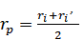 …………………………（1）
  - 球形表面 spherical surface
在所有方向上的半径都相等且恒定不变的表面。
  - 非球形表面 aspherical surface
仅在一个平面上有恒定半径的表面。
  - 非球面镜 aspherical mirror
包括球形表面和非球形表面的镜面，并且反射面在由球形表面向非球形表面过渡时需标出。镜面的主轴的曲率在XY坐标系中由球形部分主拱顶的半径通过下面的公式（2）确定。
……………………（2）
R: 球形部分的标称半径；
k：曲线变化常数；
a：球面主拱顶球面尺寸常数。
  - 反射表面中心 centre of the reflecting surface
反射面可见区域的几何中心。
  - 视镜组成部件的曲率半径 “c” radius of curvature of the constituent parts of the mirror
形状最接近视镜组成部件某一部位曲线形状的圆弧的半径。
  - 摄像机-监视器系统camera-monitor system
CMS
通过摄像机与监视器组成的系统，在规定视野内看清车辆后方、侧方或前方视野的间接视野装置，以下简称CMS。
  - 摄像机 camera
通过镜头和感光电子器件将外部世界的影像转变为视频信号的装置。
  - 监视器 monitor
将视频信号转变为可见光光谱影像的装置。
  - 其他间接视野装置 other devices for indirect vision
在3.1中定义的，不通过视镜或者摄像机-监视器系统获取视野的装置。
  - 视野辅助系统 vision support system
能够让驾驶员看见或者发现车辆周围物体的装置。
  - 亮度对比度 luminance contrast
物体与其紧邻背景/环境的亮度比值，可将物体从其背景/环境中区分出来。
  - 分辨率 resolution
可被感知系统识别的最小细节，即从大的整体中分辨出来。人眼的分辨率称为视觉灵敏度。
  - 临界物体 critical object
高为0.5 m，直径为0.3 m的圆柱体。
  - 临界视觉 critical perception
人眼在各种条件下一般能达到的视觉水平。
  - 视野 field of vision
借助间接视野装置，可以观察到三维空间的范围。它基于装置所提供的地面视图，并且可以在装置适用最大发现距离的基础上予以限定。
  - 发现距离 detection distance
从摄像机镜头中心到临界物体被探测到的最远点之间的距离（刚刚达到临界视觉的限值）。
  - 可见光谱 visual spectrum
波长位于人眼视觉限值范围内的光，即波长380 nm-780 nm。
  - 弥散smear
太阳光或其他高亮光源照射摄像头上时显示在监视器上的亮条。
  - 视镜和CMS双功能系统 mirror and CMS dual function system
Ⅰ类CMS装置，监视器安装在一个半透明的Ⅰ类视镜上，监视器在CMS模式下是可见的。
  - 间接视野装置同一型式 type of device for indirect vision
在以下主要特征上没有差别的装置：
—— 装置（如果相关，包括装置与车身的连接件）的设计；
—— 对于视镜而言，类型、形状、尺寸以及反射面的曲率半径；
—— 对于摄像机-监视器系统而言，类别、视野、放大倍数和分辨率。
  - 监视摄像机-监视器-记录装置 surveillance camera-monitor-recording device
一种由摄像机和监视器或记录设备组成的装置，不同于3.14定义的摄像机-监视器系统。它可以被安装在车内或车外，以提供不同于6.5所规定的视野，或者提供车内或车辆周围的安防系统。
  - 间接视野装置的类别 class of device for indirect vision
所有的装置具有一种或多种共同特征或功能，可以分为以下几类：
Ⅰ类：内后视野装置,在6.5.1中规定了其视野。
Ⅱ、Ⅲ类：主外后视野装置，在6.5.2、6.5.3中规定了其视野。
Ⅳ类：广角外视野装置，在6.5.4中规定了其视野。
Ⅴ类:补盲外视野装置，在6.5.5中规定了其视野。
Ⅵ类:前视野装置, 在6.5.6中规定了其视野。
Ⅶ类:至少驾驶室被部分封闭的L类机动车辆的视镜，在6.5.7中规定了其视野。
  - 点光源发现因子 point light source detection factor
PLSDF
基于亮度和监视器上显示的点光源水平和垂直方向尺寸，对一对点光源的区分水平。
  - 点光源对比度因子point light source contrast factor
PLSCF
基于水平方向上亮度曲线的最大亮度与最小亮度之间的亮度差，对一对点光源的区分水平。
  - 驾驶员眼点 driver′s ocular points
通过汽车制造厂设计确定的驾驶员乘坐位置中心，作一平行于车辆纵向基准面的平面。从该平面内的驾驶员座椅R点向上635 mm，作垂直于该平面的一条直线段。在直线段与该平面交点的两侧各32.5 mm处（总距离65 mm）作两个点。这两个点分别是驾驶员的左眼和右眼的中心点。
  - 双眼总视野 ambinocular vision
左眼视野与右眼视野叠加在一起得到的总视野，如图1中D区域所示。
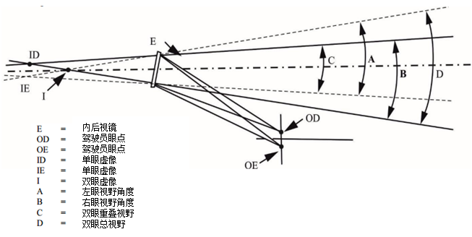
- 双眼总视野
  - 与间接视野装置相关的车辆型式 type of vehicle as regards indirect vision
在下列基本特征方面相同的机动车辆：
—— 间接视野装置的类别；
—— 导致减小视野范围的车身特征；
—— 驾驶员座椅的R点坐标；
—— 强制安装和选装间接视野装置（若已安装）的安装位置和认证标志。
  - 平头驾驶室 forward control
发动机全长的50%以上位于风窗玻璃基座前端最远点的驾驶室内，并且转向盘毂也位于车辆总长的前1/4内。
  - 基准眼点 ocular reference point
驾驶员两眼点之间的中点。
- 技术要求
  - 视镜
    - 一般要求
    - 所有的视镜均能调节。
    - Ⅱ类-Ⅶ类视镜：反射面的边缘应包于保护框架（如支架等）内，保护框周边上所有点在任何方向上的曲率半径c都应不小于2.5 mm。如果反射面边缘超出保护框架，则凸出部分边缘上的曲率半径c应不小于2.5 mm，且凸出部位在50 N的作用力下，能回到框架内，该力应近似平行车辆纵向基准面，且水平施加到反射面突出保护框架最高的点上。
    - Ⅰ类视镜：反射面的边缘应包于保护框架（如支架等）内，保护框周边上所有点在任何方向上的曲率半径c都应不小于2.5 mm。如果后视镜反射面边缘超出保护框架，此要求应适用于凸出的部分的边沿。
    - 经5.2试验后，将视镜安装在平面上，不考虑装置的调节位置，I类视镜所有能与直径165 mm的球体静态接触的部位，或Ⅱ类至Ⅶ类视镜所有能与直径为100 mm的球体静态接触的部位，包括与支架保持连接的部位，其曲率半径c均应不小于2.5 mm。
    - 条款4.1.1.2、 4.1.1.3和4.1.1.4不适用于凸出高度小于5 mm的外表面，此种零件外表面的棱边应该被倒角，除非凸出高度小于1.5 mm。确定凸出尺寸应使用下述方法。
    - 安装在凸出表面的零件的的投影尺寸可以直接测量或者通过在其安装位置的图纸来确定。
    - 如果安装在复杂表面的零件的凸出尺寸无法被简单的直接测量到，那么就需要用一个直径为100 mm的球体的球心到凸出部分标称线距离的最大值来确定，球体滚过该部件，在滚动过程中需保持球体始终与凸出部分相接触，如图2所示：
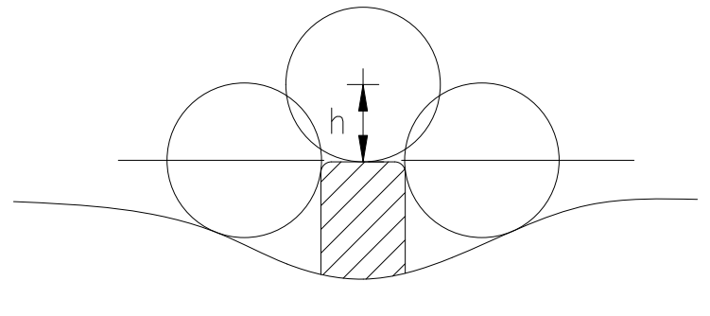
- 测量示意图
- 对于视镜上直径或最大对角线小于12 mm的固定孔或凹座的边缘，若已经过倒角处理，则不必满足4.1.1.4曲率半径的要求。
- 将视镜连接到车辆上的连接件应按下述方法设计，即以保证视镜顺着撞击方向偏移的转动轴或旋转中心，或两者之一为轴线，作一半径为70 mm的圆柱体（L类车辆为50 mm），该圆柱体至少应切到连接件所连接的基座或车身表面部分。
- 对外视镜来说，若4.1.1.2和4.1.1.4所涉及的零件是用不大于邵尔硬度为A60的材料制成，则不必满足上述要求。
- 对内视镜来说，若视镜上的零件是用小于邵尔硬度A50的材料制成，并安装在刚性支持件上，则4.1.1.3和4.1.1.4的试验只适用于该支持件。
    - 特殊要求
    - 尺寸
    - 内视镜（I类）
能在其反射面上绘出一个矩形，该矩形的高度为40 mm，底边长为a，a尺寸的计算方法见公式（3）

$a=\text{150}×\frac{1}{1+\frac{\text{1000}}{r}}$……………………………（3）
        - 主外视镜（Ⅱ类和Ⅲ类）
反射面尺寸应满足以下要求：
—— 能在反射面上绘出以a为底边，高为40 mm的矩形；
—— 在反射面上还能绘出与矩形高平行的线段，其长度为b；
表1中给出了a和b的最小值。
- a和b的最小值 单位为毫米
后视镜类别 | a | b
Ⅱ | $$\frac{\text{170}}{1+\frac{\text{1000}}{r}}$$ | 200
Ⅲ | $$\frac{\text{130}}{1+\frac{\text{1000}}{r}}$$ | 70
- 广角外视镜（Ⅳ类）
反射面的外廓应形状简单，其尺寸应满足6.5.4中所规定的视野要求，如需要，可以与一个Ⅱ类视镜共同提供该视野。
- 补盲外视镜（Ⅴ类）
反射面的外廓应形状简单，其尺寸应满足6.5.5中所规定的视野要求。
- 前视镜（Ⅵ类）
反射面的轮廓应形状简单，其尺寸应满足6.5.6中所规定的视野要求。
- 至少驾驶室被部分封闭的L类机动车辆所适用的后视镜 (Ⅶ类)
反射面的最小尺寸应符合如下要求：
- 面积应不小于6 900 mm²；
- 当视镜为圆形时，其直径应不小于94 mm；
- 当视镜不为圆形时，其反射面内应能容纳一个直径为78 mm的圆。
反射面的最大尺寸应符合如下要求：
- 任何圆形后视镜的直径应不大于150 mm；
- 任何非圆形后视镜的反射面应该在120 mm×200 mm的矩形内。
- 反射面和曲率半径
- 反射面要求
视镜的反射面应为平面或球状凸面。外视镜反射面可以附加一个非球面部分，只需要主视镜能满足间接视野的要求。
按附录B规定的方法测定的标态反射面的反射率数值应不低于40%。若视镜有两个工作位置（白天和夜间），则处于白天位置时应能正确辨认道路交通的彩色信号，处于夜间位置时的反射面的反射率数值应不低于4%。
除视镜长期在极端恶劣的天气条件下，在正常使用过程中，其反射面应能满足以上规定的反射率数值。
- 曲率半径要求
- 曲率半径之差要求如下：
- 曲率半径r_{i}’或r_{i}值与r_{p}值之差不得大于0.15r。
- 任一点的r_{p}(r_{p1}、r_{p2}和r_{p3}值与r值之差不得大于0.15r。
- 当后视镜反射面的r值不小于3 000 mm时，a) 和 b)中所述的0.15r可用0.25r替换。
- 反射面附加非球面部分的要求如下：
- 附加的非球面部分面应具备足够的尺寸和适当的形状，以便于向驾驶员提供有用的信息。一般情况下，曲面的宽度至少应为30 mm。
- 附加非球面部分的曲率半径 r_{i} 应不小于150 mm。
- 球面镜面r值应不小于下列要求：
- Ⅰ类内视镜为1 200 mm；
- Ⅱ类和Ⅲ类主外视镜为1 200 mm；
- 广角外视镜（Ⅳ类）和补盲外视镜（Ⅴ类）为300 mm；
- 前视镜（Ⅵ类) 为200 mm；
- Ⅶ类视镜应不小于1 000 mm,且不大于1 500 mm。
- 视镜曲率半径的测量方法见附录C。
  - 除视镜之外的间接视野装置
    - 一般要求
    - 如果需要用户进行调节，那么应在不使用工具的条件下即可调整间接视野装置。
    - 如果间接视野装置只能通过对视野进行扫描的方式来观察所规定的整个视野，则在22℃±5℃的条件下，进行扫描、成像并返回至初始位置所需的总时间不得超过200 ms。
    - Ⅰ类至Ⅳ类的CMS的电磁兼容性应符合GB 34660的规定。
    - 摄像机–监视器系统（CMS)
    - 一般要求
    - 不考虑装置的调节位置，当摄像机-监视器系统安装在制造商推荐的正常驾驶位置上时，对于安装在车内的CMS或CMS的部件可能与直径165 mm的球体静态接触的部位，或对于安装在车外的CMS或CMS的部件可能与直径100 mm的球体静态接触的部位，所有部件的曲率半径c均应不小于2.5 mm。
    - 4.2.2.1.1的要求不适用于凸出高度小于5 mm的外表面，此种零件外表面的棱边应该被倒角，除非凸出高度小于1.5 mm。确定凸出尺寸应使用下述方法。
    - 安装在凸出表面的零件的的投影尺寸可以直接测量或者通过在其安装位置的图纸来确定。
    - 如果安装在复杂表面的零件的凸出尺寸无法被简单的直接测量到，那么就需要用一个直径为100 mm的球体的球心到凸出部分标称线距离的最大值来确定，球体滚过该部件，在滚动过程中需保持球体始终与凸出部分相接触，测量示意图见图2。
    - 直径或最大对角线长度小于12 mm的固定孔或凹座的边缘，若已经过倒角，则不必满足4.2.2.1.1对曲率半径的要求。
    - 将CMS连接到车辆上的连接件应按下述方法设计，即以保证CMS顺着撞击方向偏移的转动轴或旋转中心，或两者之一为轴线，作一半径为70 mm的圆柱体（L类车辆为50 mm），该圆柱体至少应切到连接件所连接的基座或车身表面部分。
    - 如果摄像机和监视器部件制作材料的邵氏硬度低于A60并且安装在一个刚性支架上，那么第4.2.2.1.1条的要求仅适用于支架。
    - Ⅰ类至Ⅳ类CMS的功能要求
    - 一般要求
除非本标准另有规定，所有4.2.2.2中使用的定义与符号与ISO 16505:2019第3章和第4章中一致。
除非本标准另有规定，所有4.2.2.2中规定的要求应按ISO 16505:2019第7章规定的测试方法进行验证。
- 亮度调节
监视器的平均亮度应能根据环境条件手动或自动调节。
- 运行准备（系统可用性）
如果系统不可操作（例如CMS失效），应该以警告提示、显示信息或者状态指示器缺失等方式告知驾驶员，用户手册上应该解释这些提示信息。
- 方向均匀性
在监视器上显示70%灰度等级图像，在以下方向上监视器的亮度与设计观察方向上的亮度L(Θ_{monitor/D}, Φ_{monitor/D}) 的差值应满足：该差值与设计观察方向上的亮度L(Θ_{monitor/D}, Φ_{monitor/D})的比值在监视器标准各向同性范围内不超过35%，且在监视器扩展各向同性范围内不超过50% 。
对于标准各项同性范围：
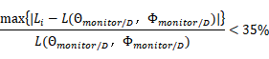
点i＝1，2，3，4，5，6，7，8，9见下表2中的定义。
- 标准各向同性测量方向
方向 i | 水平/度 | 垂直/度
1 | -7 | +6
2 | 0 | +6
3 | +7 | +6
4 | -7 | 0
5 | N/A | N/A
6 | +7 | 0
7 | -7 | -6
8 | 0 | -6
9 | +7 | -6
对于扩展各项同性范围：
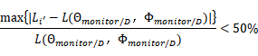

点i’＝1，2，3，4，5，6，7，8，9见下表3中的定义。
- 扩展各向同性测量方向
方向 i' | 水平/度 | 垂直/度
1 | -12 | +11
2 | 0 | +11
3 | +12 | +11
4 | -12 | 0
5 | N/A | N/A
6 | +12 | 0
7 | -12 | -11
8 | 0 | -11
9 | +12 | -11

- 横向均匀性
监视器亮度横向均匀性应满足：
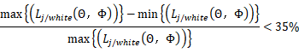
点j＝1，2，3，4，5，6，7，8，9，见表4中定义，式中，$(Θ，Φ)$＝（0，0）
- 横向均匀性测量点
点j | 从左上角W_{monitor/horizontal}的百分比 | 从左上角H_{monitor/horizontal}的百分比
1 | 20 | 20
2 | 50 | 20
3 | 80 | 20
4 | 20 | 50
5 | 50 | 50
6 | 80 | 50
7 | 20 | 80
8 | 50 | 80
9 | 80 | 80
- 亮度和对比度复现
亮度和对比度复现应满足如下要求：
- 当重现高对比度图案时，监视器的最小亮度对比度（包括任何屏幕保护）应满足：
对于直接日光照射条件：2:1；
对于散射环境光线的白天条件：3:1；
对于日落条件：2:1；
对于夜间条件：10:1，I类视镜和CMS双功能系统为5:1。
- 摄像机的夜间条件，采用黑暗环境复现，即物体上所能测量到的最大照度不应超过2.0 lx；
- 在夜间条件下，监视器的背景亮度应被限制，最大背景亮度应小于2.0 cd/m²；
- 用户手册中应提示照射在监视器上的日光或其他强光源的光会降低亮度对比度，需要驾驶员特别警觉和注意。
- 日间带天空散射光照射试验
日间带天空散射光照射试验按ISO 16505:2019中7.8.2试验2进行，但使用的散射光源亮度应为（4 000-4 200）cd/m²。若制造商要求，可根据图3来确定散射光源的亮度值。
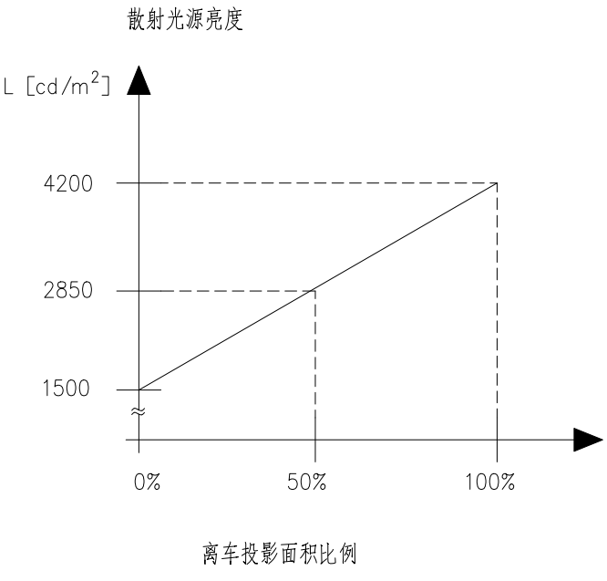
- 投射面积比例与散射光源亮度
确定离开车辆投射面积比例的程序：
- 确定车辆内来自监视器扩展各向同性范围的镜像的投射面积
- 考虑监视器设计观察方向，在监视器定义尺寸的中心进行评估（见图4）
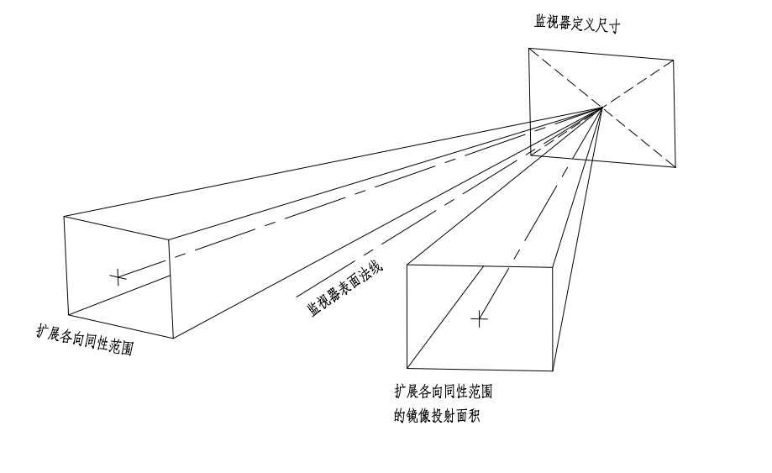
- 评估监视器中心定义的尺寸
该投射区域代表全部需考虑的表面。
基于模拟试验，评估来自车辆开口的入射光所投射面积的比例（如：通过侧门车窗、后车窗或天窗；但有不透明遮板的天窗不计为开口）。
如果I类视镜和CMS双功能系统的方向可调节，则：
基于模拟试验，如果申请人证明，I类视镜和CMS双功能系统的调节范围可使驾驶员避开任何来自车辆开口入射的反射光（当驾驶员的眼睛在标准各向同性范围的任何固定位置），那么散射光源的亮度值应是ISO 16505:2019中7.8.2试验2所规定的1 300 cd/m²-1 500 cd/m²之间的任意值。
- 灰度等级复现
CMS应能在监视器上显示至少8个明显不同的灰度等级。对于灰度等级复现，应按附录F中规定的试验方法验证。
- 色彩还原
对于色彩还原，监视器上复现的图卡色块的色相角应符合如下要求。色坐标值是按CIE 1976均匀色度空间描述的：
- 红色坐标值范围不得超出[0º，44.8º]或[332.2º，360º]；
- 绿色坐标值范围不得超出[96.6º，179.9º]；
- 蓝色坐标值范围不得超出[209.9º，302.2º]；
- 黄色坐标值范围不得超出[44.8º，96.6º]；
- 为了与白色区分开，定义到白色的距离R_{i} ≥ 0.02，式中R_{i}为各色块（i=红色，绿色，蓝色，黄色）相对于白色（i=白色）的色矩。
图5显示了CIE 1976均匀色空间所述的容限范围。
- CIE 1976 UCS色度图上的颜色偏差容限
对于信号灯的颜色显示，黄色、绿色、红色信号灯应能明显区分开来。
- 弥散
弥散应透明且弥散亮度不应超过引起弥散的光源影像最大亮度值的10%。
- 光晕和眩光
光晕和镜头眩光区域不得超过所显示影像面积的25%。
- 点光源
CMS应具有一个运行模式，在该模式下，装备CMS的车辆驾驶员能识别到两个点光源（车辆前照灯），显示为两个可分辨的单独点光源。在该操作模式下，在CMS前面250 m处每个参考光强为1 750 cd，横向间隔1.3 m的车辆的近光前照灯可被分辨为两个点光源。该要求适用于Ⅰ类、Ⅱ 类、Ⅲ类间接视野装置。
按附录F中规定的条件和测试程序进行测试，点光源发现因子（PLSDF）应至少为2.7，或点光源对比度因子（PLSCF）应至少为0.12。
如系统所在模式下点光源不能按上述要求复现，应提示驾驶员。提示的信息要在用户手册中说明。
- 锐度
锐度使用$\text{MTF}{\text{50}}_{(1:1)}$表示，中心的水平和垂直$\text{MTF}{\text{50}}_{(1:1)}$应符合：
$$\text{MTF}{\text{50}}_{(1:1)}≥\frac{1}{2}\text{MTF}{\text{10}}_{\text{MIN}(1:1)}\left[{\text{LW}}/{\text{PH}}\right]$$
边角的水平和垂直（影像高度的70%）应符合：
$$\text{MTF}{\text{50}}_{(1:1)}≥\frac{1}{2}×\left(\frac{1}{2}\text{MTF}{\text{10}}_{\text{MIN}(1:1)}\right)\left[{\text{LW}}/{\text{PH}}\right]$$
- 景深
CMS必须使驾驶员能够以足够高的分辨率观察物体空间和感知关注区内显示的内容以辨识细节。在距物体的不同距离测量时，MTF_{10（1:1）}必须至少在如下点满足最低分辨率要求：
点1（10m处的无限远代表点）和点2（6m处的中距离点）的分辨率:
$\text{MTF}{\text{10}}_{(1:1)}≥0\text{.}9×\text{MTF}{\text{10}}_{\text{MIN}(1:1)}\left[{\text{LW}}/{\text{PH}}\right]$
点3（4m处的近距离点）的分辨率:
$$\text{MTF}{\text{10}}_{(1:1)}≥\frac{1}{2}×\text{MTF}{\text{10}}_{\text{MIN}(1:1)}\left[{\text{LW}}/{\text{PH}}\right]$$
- 几何畸变
对于Ⅰ类、Ⅱ类和Ⅲ类CMS，在规定的最小视野内其最大变形，相对线性或针孔投影应不超过20%。该性能应按照ISO 16505:2019附录G.3给出的方法进行测试。
- 闪烁
按附录F中的方法进行测试，监视器的整个图像区域应无闪烁。
- 帧率
摄像机前面物体的移动的显示必须平滑，不得停顿。系统的最小帧速率至少达到30 Hz。在低光照条件下或者在低速驾驶时，系统的最小帧率可以降低，但至少应达到15 Hz。
- 成像时间
在室温22ºC±5ºC下，监视器的成像时间应小于55 ms。该性能应按ISO 9241-305:2008中给出的方法进行测试。
- 系统延迟
CMS应有足够短的延迟，以确保接近实时地显示视野。在室温22ºC±5ºC下，延迟应小于200 ms。
- 监视器高亮度引起的眩光
为了避免监视器高亮度引起的眩光，监视器的亮度在夜间应能手动或者自动调暗。
- Ⅴ类和Ⅵ类CMS的功能要求
- 摄像机在阳光直射条件下应正常工作。在4.2.2.3.1.1到4.2.2.3.1.4规定的条件下，过曝区域（高对比度模式下亮度对比度降到2.0以下的区域）占所显示图像比例不应超过15%。如在测试中摄像机过曝区域的显示动态变化，那么最大过曝区域应符合要求。
- 在摄像机前面放置一个最低对比度为20的黑白测试图卡，用一个光源照度为3000 lx±300 lx的光源均匀照射测试图卡，测试图卡颜色应该为中性灰色，应覆盖摄像机所能看到的整个区域，除测试图卡外摄像机视野范围内不应有其他物体。
- 模拟太阳，以40 klx光照射摄像机，扩散角0.6°到0.9°，与传感器光轴成10°倾斜角（直接或者间接通过一个镜子）。使用D65光源，色温偏差±1500 K，光源在空间及时间上均匀性偏差±2 klx，光源发射的红外线忽略不计。
- 测试时监视器不应有环境光的影响。
- 测试布置示例如图6所示：
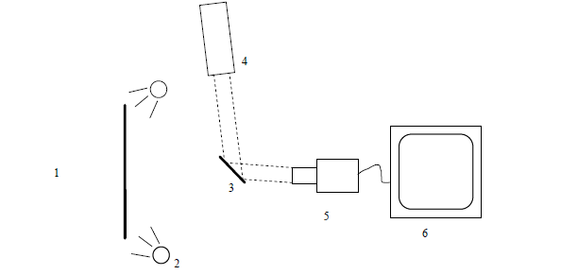
- 过曝测试布置图
说明：
1:黑白测试图卡；
2:均匀照明测试图卡的光源；
3:反射镜；
4:高强度光源；
5:摄像机；
6:监视器。
- 监视器在各种光线条件下，应达到ISO 15008:2003 所规定的最低对比度要求。
- 应能够根据环境条件手动或自动调整监视器的平均亮度。
- 亮度对比度的测量应按照ISO 15008:2009中4.3条进行。
    - 其它间接视野装置
    - 该装置应能感测到可见光谱，并且在一般条件下不需要转换成可见光谱就可以成像。
    - 在该系统正常使用环境条件下，应能保证其正常发挥功能。根据实际使用的图像获得、展示技术，应全部或部分适用4.2.2.3的要求。对于其它情况，可通过等同于4.2.2.3 的系统敏感性方式确定并证明其功能与所要求的大体相当，或超出要求，并且证明其功能发挥的保证效果等同于或优于对视镜或摄像机-监视器类间接视野装置的要求。
- 试验
  - 试验要求
    - Ⅰ类至Ⅵ类的间接视野装置以及用于L类车型的Ⅶ类视镜（同Ⅲ类镜一样的安装模式）应进行5.2中的试验，带支撑杆的Ⅶ类视镜应进行5.3中的试验。
    - 对Ⅱ类至Ⅳ类的间接视野装置，如果当车辆满载处于最大技术允许质量状态时，且间接视野装置上所有零部件离地面高度均大于1.8 m（不论其调节位置如何），则可免除5.2中所规定的试验。
    - 若间接视野装置的连接件（如连接板、支撑臂、旋转轴等）不超过车辆投影宽度，且离地面高度小于1.8 m，则测量应在间接视野装置连接件底边的垂直横截面上进行，如果后面超过车宽较多，则以向前方向横截面上的点为准。在这种情况下，应提供连接件在车辆上安装位置条件的说明。
    - 对不进行撞击试验的间接视野装置，应在支架臂上标明1.8 m标识，在试验报告中还应注明该结果。
    - 与车身结合在一起且正面旋转区域与车辆纵向基准面夹角不超过45°的装置，或相对车身外围凸出不超过100 mm的装置，不进行5.2中规定的试验。
  - 撞击试验
    - 实验装置
    - 撞击试验台由样品固定架和可绕两个成直角的水平轴摆动的摆锤组成，其中之一在垂直释放轨迹的平面内。摆锤的末端是一直径为165 mm±1 mm的刚性球型，其表面包有一层邵尔硬度为A50、厚度为5 mm的橡胶。以及用来测定释放平面内摆臂所处最大角度的指示器。按5.2.2.6中规定的撞击要求，用于保持样品的支座应被牢固的固定在试验台上。图7给出了实验设备的尺寸（单位为毫米）和特殊设计要求。
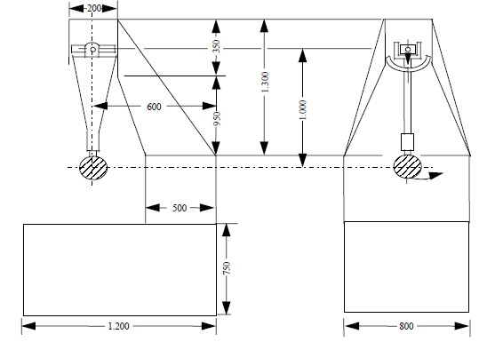
- 撞击试验设备示例
- 摆锤的撞击中心与球型的中心重合。球头模型的中心距旋转轴线的距离为I，I=1000 mm±5 mm。摆换算到撞击中心的质量为m_{o}，m_{o}=6.8 kg±0.05 kg，摆锤的质量中心到旋转轴轴线间的距离为d，摆锤换算质量m₀与摆锤总质量m的关系式为：
$mo=m\frac{d}{I}$ ……………………………………（4）
    - 试验说明
    - 夹紧间接视野装置的支座由间接视野装置制造商或车辆制造商提供。
    - 视镜试验时的定位应满足以下要求：
- 间接视野装置应固定在试验台上，其水平和垂直位置的轴线应与实际装车状态相同。
- 若间接视野装置能相对其基座可调，则它应位于间接视野装置制造商或汽车制造商所规定的调节范围内，且撞击时对转动最不利的位置。
- 若间接视野装置能相对其基座可调，则应将调节装置调到使保持件离其基座最近的位置。
- 对于视镜，若反射面能在保护壳体内调节，则应将离车身最远的上角调至凸出保护壳体最大的位置。
- 除了Ⅰ类视镜按5.2.2.7.1的规定进行试验2外，当摆锤处于垂直位置时，穿过球型中心的水平面和纵向垂直平面应通过3.12中定义的镜面中心，摆锤的纵向摆动方向应平行于车辆纵向基准面。
- 对于摄像机-监视器系统，当摆锤位于垂直位置时，通过锤中心的水平和纵向垂直面应通过镜头中心或者保护镜头的透明保护罩的中心。摆锤的纵向摆动方向应平行于车辆纵向基准面。如果试验是对于有保护罩的摄像机系统，在撞击过程中保护罩应是打开的。
- 按5.2.2.1和5.2.2.2的规定进行安装和调节时，若间接视野装置的零件限制了球型的返回，则应将撞击点沿垂直于转轴或旋转中心方向调节，但应确定这种调节对完成试验是必要的，且要满足下列要求之一。
- 球型的外廓线至少应保证与4.1.1.7中所述圆柱体表面相切。
- 球型的接触点至少距反射面的边缘10mm。
- 试验时，使摆球从相对于铅垂线60°的角度处自由下落，当摆锤到垂直位置时撞击间接视野装置。
- 间接视野装置应在下列不同条件下经受撞击：
- 内视镜
- 试验1：撞击点应符合5.2.2.3条的规定，摆锤应撞击在反射面上。
- 试验2：视镜反射面应与撞击点处球上该点原运动方向成45°角，撞击方向应对着反射面，撞击点应过视镜反射面中心水平面的保护壳体边缘处。
- 外视镜
- 试验1：撞击点应符合5.2.2.3或5.2.2.5的规定。应使摆锤撞击视镜的反射面。
- 试验2：撞击点应符合5.2.2.3或5.2.2.5的规定。应使摆锤撞击到视镜反射面的背面。
- 如果Ⅱ类或Ⅲ类视镜与Ⅳ类视镜安装在同一支架上，则试验仅对下方的视镜。如果上方的视镜距离地面小于1.8 m，负责试验的技术部门可以决定是否重复一次与上部的视镜一起进行试验。
- 摄像机-监视器系统
- 试验1：撞击点应符合5.2.2.4或5.2.2.5的规定。应使摆锤撞击摄像机的镜头。
- 试验2：撞击点应符合5.2.2.4或5.2.2.5的规定。应使摆锤撞击到摄像机与镜头相反的一面。
- 如果有多个摄像机安装在同一位置，则试验仅对下方的摄像机。如果上方的摄像机距离地面小于1.8 m，负责试验的技术部门可以决定是否对上方摄像机重复一项或两项上述试验。
  - 安装在固定件上保护壳体的弯曲试验
    - 保护壳体水平地置于试验台上，并夹紧调节件。在保护壳体的最大尺寸方向且离调节件固定点最近的一端，用15 mm宽的固定档块覆盖在该壳体的整个宽度上，使之不能转动。
    - 在另一端，也在该壳体上放置一块与上述作用相同的档块，以便按规定在上面施加试验载荷（见图8）。
夹紧机构
可调支架
载荷质量为25kg
保护壳体
- 视镜保护壳体弯曲试验设备示例
    - 可在施加载荷的另一端予以夹紧。
    - 施加试验载荷的质量为25 kg，保持时间为1 min。
  - 试验结果
    - 当按5.2的规定进行撞击试验时，摆锤在撞击后应能在摆臂的释放平面内继续摆动20°以上。角度测量的准确度应为±1°。
本要求不适用于粘在风窗玻璃上的视镜，这类视镜在下述5.4.2中予以规定。
对所有Ⅱ类、Ⅳ类，以及Ⅲ类和Ⅳ类共同安装的间接视野装置，所要求的角度可从20°减少到10°。
    - 对于粘在风窗玻璃上的视镜，按照5.2的规定进行试验时，视镜的支撑件若损坏，则其凸出底座的残余部分不应大于10 mm，外形仍应满足4.1.1.4的要求。
    - 当按5.2和5.3的规定试验时，视镜的反射面不应破碎，但下述两种情况可认为符合要求：
- 玻璃碎片仍然粘在保护壳体上，或粘在与保护壳体牢固相连的物体上。允许玻璃局部脱离上述部位，但破裂处任何一个边的边长不应超过2.5 mm。在撞击点上，允许有小碎片脱离上述部位。
- 反射面用安全玻璃制成。
    - 对于摄像机-监视器系统，在进行5.2试验时，镜头应不发生破裂。
- 安装要求
  - 一般要求
    - 安装在车辆上的间接视野装置应为已符合本标准的产品。
    - 间接视野装置的安装应不得有任何松动的现象发生，以避免所测得的视野有明显的变化，也不得使其振动超过一定的限度，以避免驾驶员从间接视野装置中得到的影像失真。
    - 当车辆以不超过最高设计车速80%(但不超过150 km/h)的速度行驶时，间接视野装置应符合6.1.2的要求。
    - 按3.33中定义的驾驶员眼点位置，下述视野要求是在双眼总视野条件下的视野。当测定车辆视野时，被测车辆为车辆空载质量加一个前排乘客的重量（75 kg）。视野应透过车窗玻璃进行测定其可见光的垂直总透过率至少为70%。但当安装了两个外视镜时，后窗玻璃的透光率可小于70%。
    - 如果视镜同时有几个反射面，这些反射面的曲率半径互不相同或者反射面相互之间形成不同夹角，那么至少应有一个反射面满足这类视镜的视野和尺寸要求。
  - 间接视野装置数量要求
    - 强制安装间接视野装置的最少数量
    - 视野在6.5中规定，能满足该视野必须安装的摄像机-监视器系统或视镜的最少数量如表6所示。最小数量的摄像机-监视器系统没有定义，但是他们需要满足下表中规定的视野，并且最小安装高度的规定对其不适用。如果是摄像机-监视器系统，监视器的最大安装数量不应超过对应的视镜数量。
    - 在摄像机-监视器系统用于提供视野的情况下，当点火开关打开或车辆主控制开关被激活时，相关视野（7.1.5中定义的临时调整视野除外）应对驾驶员永久可见。但是，当车辆向后移动或以高于10 km/h的速度向前移动时，用于显示Ⅵ类视野装置的监视器或其一部分可用于提供其它信息。如监视器已在这种模式下通过认证，则可以使用或显示多个图像。
    - 带封闭式车体L类车辆后视镜的数量要求如表5所示。
- 带封闭式车体L类车型后视镜的数量要求 单位为只
车辆的类别 | 后视镜类别
车辆的类别 | 内后视镜（Ⅰ类）  安装数量 | 主外后视镜（Ⅲ和Ⅶ类）  安装数量
安装有全封闭或部分封闭驾驶员的车体的L类车辆 | 1ª | 1（如果有一个内后视镜）  2（如果没有内后视镜）
ª 参照6.5.1段落所描述的视野条件不能满足的话，内后视镜的安装不作要求，但两侧外后视镜应按规定安装。
单个主外视镜应该安装在左侧。

- 间接视野装置最少安装数量
车辆  类型 | 内后视野装置 |  | 外视野装置
车辆  类型 |  |  | 主后视野装置 |  |  |  | 广角视野装置 | 补盲视野装置 | 前视野装置
车辆  类型 | Ⅰ 类 |  | Ⅱ 类（大） |  | Ⅲ 类（小） |  | Ⅳ 类 | Ⅴ 类 | Ⅵ类
M₁ | 必装  除非车辆在6.5.1规定的视野范围内，安装了非安全玻璃材料的装置。 |  | 选装 |  | 必装  驾驶员和乘员一侧各1个；也可安装Ⅱ类视野装置作为替代。 |  | 选装  驾驶员一侧1个和/或乘员一侧1个。 | 选装  驾驶员一侧和/或乘员一侧1个（安装位置至少应高于地面1.8 m）。 | 选装  (安装位置至少应高于地面1.8 m）
M₂ | 选装  （对于视野无要求） |  | 必装  驾驶员一侧和乘员一侧各1个。 |  | 不允许安装 |  | 选装  驾驶员一侧和/或乘员一侧各1个。 | 选装  驾驶员一侧和/或乘员一侧1个（安装位置至少应高于地面1.8 m）。 | 选装  (安装位置至少应高于地面1.8 m）
M₃ | 选装  （对于视野无要求） |  | 必装  驾驶员一侧和乘员一侧各1个。 |  | 不允许安装 |  | 选装  驾驶员一侧和/或乘员一侧各1个。 | 选装  驾驶员一侧和/或乘员一侧1个（安装位置至少应高于地面1.8 m）。 | 选装  (安装位置至少应高于地面  1.8 m )
N₁ | 必装  除非车辆按6.5.1规定的视野范围内，安装了非安全玻璃材料之类的装置。 |  | 选装 |  | 必装  驾驶员一侧和乘员一侧各1个；也可安装Ⅱ类视野装置作为替代。 |  | 选装  驾驶员一侧和/或乘员一侧各1个。 | 选装  驾驶员一侧和/或乘员一侧1个（安装位置至少均应高于地面1.8 m）。 | 选装  (安装位置至少应高于地面1.8 m)
N₂≤ 7.5t | 选装  （对于视野无要求） | 必装  驾驶员一侧和乘员一侧各1个。 |  | 不允许安装 |  | 如果V类补盲镜能够被安装，则两侧都须安装； 如果Ⅴ类补盲镜不能被安装，则两侧可选装此类镜。  此外，按6.5.5.6至6.5.5.11，对V类视镜安装高度不小于2.4m 的车辆（见6.5.5.13）：要求的视野（6.5.5.6至  6.5.5.9）可使用直接视野和间接视野装置（Ⅳ、Ⅴ、Ⅵ 类）的组  合来获得。 |  | 必装  （见6.3.7和6.5.5.5）乘员一侧1个。  选装：驾驶员一侧（如安装，两边应离离地面至少2 m）。公差为+100 mm。  此外，按6.5.5.6至6.5.5.11，对V类视镜安装高度不小于2.4m 的车辆（见6.5.5.13）：要求的视野（6.5.5.6至6.5.5.9）可使用直接视野和间接视野装置（Ⅳ、Ⅴ、Ⅵ 类）的组合来获得。 | 选装  前视野装置,1个  (安装位置至少应高于地面1 800mm ）  此外，按6.5.5.6至6.5.5.11，对V类视野装置安装高度不小于2.4m 的车辆（见6.5.5.13）：要求的视野（6.5.5.6至  6.5.5.9）可使用直接视野和间接视野装置（Ⅳ、Ⅴ、Ⅵ 类）的组合来获得。
N₂> 7500kg | 选装  （对于视野无要求） | 必装  驾驶员一侧和乘员一侧各1个。 |  | 不允许安装 |  | 必装  驾驶员一侧和乘员一侧各1个。  此外，按6.5.5.6至6.5.5.11，对V 类视镜安装高度不小于2.4m 的车辆（见6.5.5.13）：要求的视野（6.5.5.6至  6.5.5.9）可使用直接视野和间接视野装置（Ⅳ、Ⅴ、Ⅵ 类）的组  合来获得。 |  | 必装  见6.3.7 和6.5.5.5）乘员侧1个。  选装  驾驶员侧1个（安装位置至少应高于地面1.8 m）。  此外，按6.5.5.6至6.5.5.11，对V类视镜安装高度不小于2.4m 的车辆（见6.5.5.13）：要求的视野（6.5.5.6至6.5.5.9）可使用直接视野和间接视野装置（Ⅳ、Ⅴ、Ⅵ 类）的组合来获得。 | 必装  见6.2.1.2  前视镜(安装位置至少应高于地面1.8 m）  此外，按6.5.5.6至6.5.5.11，对V 类视镜安装高度不小于2.4m 的车辆（见6.5.5.13）：要求的视野（6.5.5.6至  6.5.5.9）可使用直接视野和间接视野装置（Ⅳ、Ⅴ、Ⅵ 类）的组合来获得。
N₃ | 选装  （对于视野无要求） | 必装  驾驶员一侧和乘员一侧各1个。 |  | 不允许安装 |  | 必装  驾驶员一侧和乘员一侧各1个。  此外，按6.5.5.6至6.5.5.11，对V 类视镜安装高度不小于2.4m 的车辆（见6.5.5.13）：要求的视野（6.5.5.6至  6.5.5.9）可使用直接视野和间接视野装置（Ⅳ、Ⅴ、Ⅵ 类）的组  合来获得。 |  | 必装  （见6.3.7和6.5.5.5）  乘员一侧1个。  选装  驾驶员一侧1个。  （安装位置至少应高于地面1.8 m）  此外，按6.5.5.6至6.5.5.11，对V 类视镜安装高度不小于2.4m 的车辆（见6.5.5.13）：要求的视野（6.5.5.6至6.5.5.9）可使用直接视野和间接视野装置（Ⅳ、Ⅴ、Ⅵ 类）的组合来获得。 | 必装  见6.2.1.2  前视镜(安装位置至少应高于地面1.8 m）  此外，按6.5.5.6至6.5.5.11，对Ⅴ类视镜安装高度不小于2.4m 的车辆（见6.5.5.13）：要求的视野（6.5.5.6至  6.5.5.9）可使用直接视野和间接视野装置（Ⅳ、Ⅴ、Ⅵ 类）的组合来获得。
- L类车辆选装视镜
按照6.2.1.3的规定，车辆一侧强制安装了一个外视镜，另一侧可以选装一个外视镜，但应符合本标准的要求。
    - 监视镜安装要求
本标准不适用于3.5定义的监视镜，如果安装监视镜该类装置后，在技术许可总重下该类装置至少距离地面1.8 m。或者集成在符合本标准要求的Ⅱ类或Ⅲ类视镜的壳体中。
  - 位置要求
    - 间接视野装置位置应保证驾驶员在正常驾驶状态下，能看清汽车前后和两侧道路上路况。
    - Ⅱ类至Ⅶ类视镜应能从车辆侧窗或前风窗玻璃刮水器刮刷到的区域中看到规定的视野。但考虑到设计上的缘故，本条规定不适用于：
- M₂、M₃ 类机动车辆驾驶员一侧的选装视镜和M₂、M₃ 类机动车辆乘员一侧的外视镜。
- Ⅵ类前视镜。
    - 对于二类底盘类型的车辆，在测定视野时，车辆制造商应提供车身最大和最小宽度尺寸。必要时可以采用模拟前箱板进行。在试验期间，被考虑到的所有车辆和后视镜布置均应在试验报告中予以注明。
    - 在确定车辆驾驶员侧的Ⅱ、Ⅲ、Ⅳ和Ⅶ类视镜或监视器的位置时，应保证车辆纵向基准面与通过视镜或监视器中心和连接驾驶员两眼点65 mm线段中心的垂直平面之间的夹角不大于 55°。
    - 间接视野装置凸出汽车车身外侧的程度不能超过满足6.5中关于视野要求所规定的程度。
    - 当车辆处于最大设计满载质量状态下，且外视镜的最低边缘距地面高度小于1.8 m时，其单侧视镜外伸尺寸比未装视镜时车辆的最大宽度不应超过250 mm。
    - 在将Ⅴ类补盲视镜和Ⅵ类前视镜安装在车辆上时，应保证，当车辆处于最大设计满载质量条件下，这些镜面或其托架（不论其调整位置如何）的任何部分距离地面的高度不应小于2 m。但是，对于驾驶室高度无法符合这一要求的车辆，不应安装这两类视镜。在这种情况下，不要求安装其它间接视野装置。
    - 依据6.3.5 、6.3.6 和6.3.7的要求，视镜可以超出车辆最大允许宽度。
    - 所有Ⅶ类视镜在车辆正常的驾驶条件下，能够处在稳定的位置。
  - 视镜的调节要求
    - 内视镜应能允许驾驶员在其驾驶位置上调节。
    - 在驾驶员一侧的外视镜应能允许驾驶员在车门关闭，车窗开启时进行调节，而且能从车外锁紧位置。
    - 上述6.4.2不适用于被撞击后无需调节又能恢复到原位置的视镜。
  - 视野要求
    - 内后视野装置（I类）
视野应满足，驾驶员借助内后视野装置应能在水平路面上看见一段宽度至少为20 m的视野区域，其中心平面为车辆纵向基准面，并从驾驶员的眼点后60 m处延伸至地平线（见图9）。
驾驶员眼点
地平面
- Ⅰ类装置视野
    - 主外后视野装置（II类）
    - 驾驶员一侧的主外视野装置
视野应满足以下要求：驾驶员至少能看到5 m宽、由平行于车辆纵向基准面并且通过驾驶员一侧车辆最远点的平面所界定，并从驾驶员眼点后方30 m处延伸至地平线的水平路面部分。同时，驾驶员应能够看到从通过驾驶员两眼点的垂面后方4 m的点开始、宽1 m,由平行于车辆纵向基准面并通过车辆最远点的平面所限定的路面（见图10）。
- 乘员一侧的主外视野装置
视野应满足以下要求：驾驶员至少能看到5 m宽、由乘员一侧平行于车辆纵向基准面并且通过乘员一侧车辆最远点的平面所界定，并从驾驶员眼点后方30 m处延伸至地平线的水平路面部分。同时，驾驶员应能够看到从通过驾驶员两眼点的垂面后方4 m的点开始、宽1 m 、由平行于车辆纵向基准面并通过车辆最远点的平面所限定的路面（见图10）。
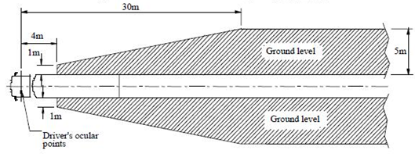
地平面
地平面
驾驶员眼点
- Ⅱ类装置的视野
    - 主外后视野装置（Ⅲ类）
    - 驾驶员一侧的主外后视野装置
视野应满足以下要求：驾驶员至少能看到4 m宽、由平行于车辆纵向基准面并且通过驾驶员一侧车辆最远点的平面所界定，并从驾驶员眼点后方20 m处延伸至地平线的水平路面部分（见图11）。同时，驾驶员应能够看到从通过驾驶员两眼点的垂面后方4 m的点开始、宽1 0m、由平行于车辆纵向基准面并通过车辆最远点的平面所限定的路面。
- 乘员一侧的主外后视野装置
视野应满足以下要求：驾驶员至少能看到 4 m 宽、由平行于车辆纵向基准面并且通过乘员一侧车辆最远点的平面所界定，并从驾驶员眼点后方20 m处延伸至地平线的水平路面部分（见图11）。同时，驾驶员应能够看到从通过驾驶员两眼点的垂面后方4 m的点开始、宽1 m、由平行于车辆纵向基准面并通过车辆最远点的平面所限定的路面。
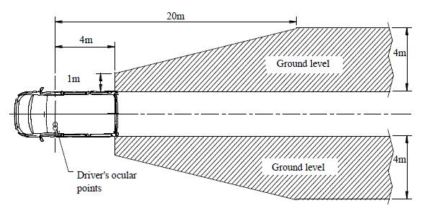
地平面
地平面
驾驶员眼点
- Ⅲ类装置的视野
    - 广角外视野装置（Ⅳ类）
    - 驾驶员一侧广角外视野装置
视野应满足以下要求：驾驶员至少能看到15 m 宽、由平行于车辆纵向基准面并且通过驾驶员一侧车辆最远点的平面所界定，并延伸至驾驶员眼点后方至少10 m至25 m的水平路面部分。同时，驾驶员应能够看到从通过驾驶员两眼点的垂面后方1 m的点开始、宽4.5 m、由平行于车辆纵向基准面并通过车辆最远点的平面所限定的路面（见图12）。
- 乘员一侧广角外视野装置
视野应满足以下要求：驾驶员借助广角外后视野装置能在水平路面上看见一段宽至少为15 m的区域，由平行于车辆纵向基准面并且通过乘员一侧车辆最远点的平面所界定，并延伸至驾驶员眼点后方至少10 m至25 m的水平路面部分。同时，驾驶员应能够看到从通过驾驶员两眼点的垂面后方1.5 m 的点开始、宽4.5 m、由平行于车辆纵向基准面并通过车辆最远点的平面所限定的路面（见图12）。

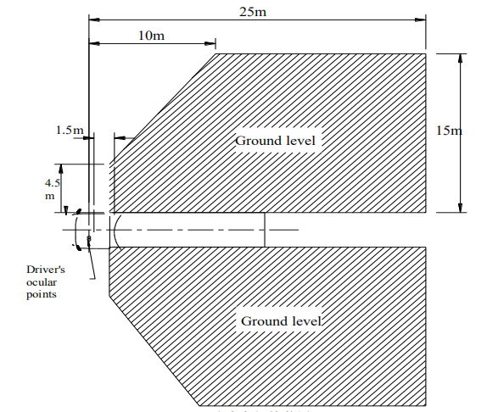
地平面
地平面
驾驶员眼点

- Ⅳ类装置的视野
    - 补盲外视野装置(Ⅴ类)
视野应达到以下要求：驾驶员借助补盲外视野装置(Ⅴ类)能在水平路面上看到的路段，其界限由下列垂直平面来确定（见图13）
- 平行于车辆纵向基准面、通过乘员一侧驾驶室最外端的平面；
- 横向，6.5.5.1条所述的平面向外2 m处作一平行平面；
- 向后，通过驾驶员两眼点的垂面后方1.75 m处作一平行平面；
- 向前，通过驾驶员两眼点的垂面前方1 m处作一平行平面。如果车辆保险杠前端的横向垂面与驾驶员两眼点垂面之间的距离小于1 m，视野应限定到横向平面内；
- 如果通过Ⅳ类广角视野装置以及Ⅵ类前视野装置可以获得图13a)和图13b)所给出的视野，那么不强制要求安装Ⅴ类补盲外视野装置。
- 仅对乘员侧，视野也应使驾驶员能看到沿着车辆侧面道路的一个水平平坦部分，该部分在上面6.5.5.1至6.5.5.4条所规定的范围之外，但在以下垂直平面所界定的区域内；该视野区域的前部可用半径2 m的圆弧过渡，见图13c）和13d）。
- 横向，6.5.5.1所述的平面向外4.5 m处的作一平行平面；
- 向后，通过驾驶员眼点的垂面后方1.75 m处作一平行平面；
- 向前，通过驾驶员眼点的垂面前方3 m作一平行平面。该视野可以由前视野装置部分提供。
- 上面6.5.5.6至6.5.5.9中所述的视野可由广角视野装置（Ⅳ类）或由补盲视野装置（V类）和前视野装置（VI类）的组合来部分提供。
- 上面6.5.5.6至6.5.5.9中所述的视野可由直接视野和间接视野装置（Ⅳ类、Ⅴ类、Ⅵ类）的组合来提供。
- 如果上面6.5.5.6至6.5.5.9中所述的视野部分由一个广角外视野装置（Ⅳ类）来提供，那么应调整使其能同时满足6.5.4.2中所述的视野。
- 如果上面6.5.5.6至6.5.5.9中所述的视野部分由一个补盲外视野装置（V类）来提供，那么应调整使其能同时满足6.5.5.1至6.5.5.4中规定的视野。
- 如果上面6.5.5.6至6.5.5.9中所述的视野部分由一个前视野装置（Ⅵ类）来提供，那么应调整使其能同时满足6.5.6.1中规定的视野。
- 可使用补盲视野装置（V类）和广角视野装置（Ⅳ类）的组合来提供6.5.5.1至6.5.5.4中规定的视野，在这种情况下，补盲视野装置（V类）应至少提供6.5.5.1至6.5.5.4中规定视野的90%，且应调整广角视野装置（Ⅳ类）使其能同时提供6.5.4.2中规定的视野。
- 上面6.5.5.6至6.5.5.12中的规定不适用于V类间接视野装置或其安装支架的任何部分离地高度小于2.4 m的车辆，不管其调整后的位置如何。
- 上面6.5.5.6至6.5.5.12中的规定不适用于M₂或M₃类车辆。

地平面
驾驶员眼点
a)
地平面
驾驶员眼点
b)

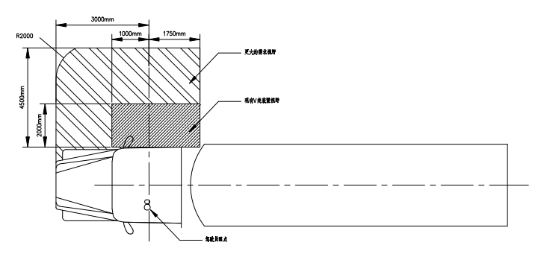
c)
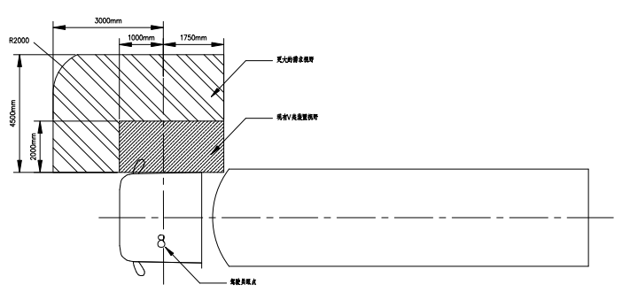
d)

- V类补盲外视野装置
    - 前视野装置（Ⅵ类）
    - 驾驶员的视野范围借助前视野装置能在水平路面上看到的路段，其视野范围由以下限定：
a) 过车身前部最外端前点的横向垂直平面；
b) 上述a)平面前2 m的横向垂直平面；
c) 过驾驶员一侧驾驶室最外端点平行于车辆纵向基准面的纵向垂直平面；
d) 过副驾驶员一侧驾驶室最外端点平行于车辆纵向基准面的纵向垂直平面，再向外2 m的纵向垂直平面；
e）在车身前和离副驾驶员一侧驾驶室最外端点2 m处的视野区域，允许半径2 000 mm的圆角过渡（见图14）；
f）视野定义区域也见6.5.8.2；
g）此前视野装置规定适用于N₂＞7 500 kg的平头驾驶室车辆及N₃类平头驾驶室车辆；
h）如果这两类车上不能使用前视野装置来满足上述要求，就必须另外使用其他视野辅助系统，而这个视野辅助系统所用的装置必须能够检测到在图14定义的视野区域内的临界物体。

- Ⅵ类前视镜的视野
- 但是，在将A柱的遮挡因素考虑在内的情况下，如果驾驶员能够看到车辆正前方 0.3 m长、1.2 m高、并由以下平面限定的视野范围，那么不强制要求安装Ⅵ类前视镜：平行于车辆纵向基准面并通过驾驶员一侧车辆最外端垂直纵向平面，以及平行于车辆纵向基准面、距离乘客侧车辆 最外远端外部0.9 m纵向垂直平面。
- 为满足6.5.6.1、6.5.6.2的要求，确定车辆前部时，不考虑永久固定在车辆上，且位于驾驶员眼点前上面以及车辆前保险杠最前面的部件。
    - 至少驾驶室被部分封闭的L类机动车辆的视镜（Ⅶ类）
    - 驾驶员一侧的外视镜
视野应满足以下要求：驾驶员至少能看到2.5 m宽、由平行于车辆纵向基准面并且通过驾驶员一侧车辆最远点的平面所界定，并从驾驶员眼点后方10 m处延伸至地平线的水平路面部分（见图15）。
- 乘员一侧的外视镜
视野应满足以下要求：驾驶员至少能看到4 m宽、由乘员一侧平行于车辆纵向基准面并且通过乘员一侧车辆最远点的平面所界定，并从驾驶员眼点后方20 m处延伸至地平线的水平路面部分。
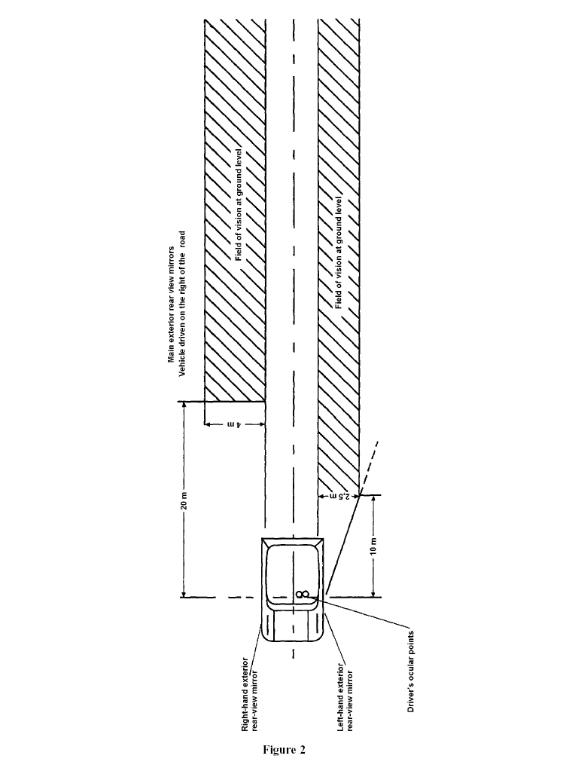
- Ⅶ类视镜视野
    - 障碍物
    - 内视野装置（I类）
视野有可能因部件影响而降低，如遮阳板、后刮雨刷、除雾部件、S3 类制动灯，这些装置遮挡部分投影在与车辆纵向基准面的铅垂面上时，其总和应不大于所规定视野的15%。头枕、框架或车身结构，如后面的对开门立柱、后窗框应不计算在内，测量阻挡程度时应将遮阳板处于收回位置。
- 外视野装置（Ⅱ类、Ⅲ类、Ⅳ类、Ⅴ类、Ⅵ类和Ⅶ类）
外视野装置定义的视野区域内可能被像车体及其上的零件等障碍物遮挡，如其他驾驶室视野装置、门把手、示廓标志灯、转向信号灯、前后保险杠以及反射面清洗部件等，如遮挡不超过10%的规定视野，应该不必考虑；如果设计和结构是针对特殊目的的车辆，由于特殊特征，不可能达到10%的要求，Ⅵ类前视野装置视野内遮挡物由于特殊特征的原因允许大于10%，但不要超过特殊功能之外的要求。
  - 测定视野区域要求
测定视野区域时，应在驾驶员眼点处设置大功率光源，并检测在垂直监视屏上的反射光束来确定。也可以采用其它等效方法。
- 视镜之外的间接视野装置安装要求
  - Ⅰ类至Ⅳ类CMS安装要求
    - 一般要求
除非本标准另有规定，所有7.1中使用的定义与符号与ISO 16505:2019第3章和第4章中一致。
除非本标准另有规定，所有7.1中规定的要求应按ISO 16505:2019第7章规定的测试方法进行验证。
    - 预期用途，开启和关闭
- 预期用途应该在用户手册中说明。Ⅱ类及Ⅲ类的CMS开启及关闭的过程应保证车辆的安全使用。
- CMS系统应该在车辆被打开时候就开启（比如解锁车辆，打开一个前门，或者其他被制造商选择的操作）。
- 除了6.2.1.2的要求外，每次发动机关闭后，CMS应能继续运行至少T1=120 s。在T1时间段后，在T2=420 s-T1时间内，当车辆前门被自动打开或被驾驶员手动打开时，CMS应能1 s内重新开启，以获得要求的视野。在T2时间段后，CMS应能7 s内重新开启（比如打开任意前门）。
- 虽有上述规定，任何其他启动或关闭系统的方式应在按附录F给出的安全概念的范围内向检测机构提供合规证明。
    - 默认视野
- CMS的默认视野应至少满足6.5中规定的视野，并至少满足7.1.9和7.1.10中规定的放大倍数和分辨率要求。
- 对于I类视镜和CMS双功能系统，CMS模式应由驾驶员设定。开启和关闭装置应直接置于视镜和CMS双功能系统上。
    - 调整默认视野
对于CMS默认视野的调整应该被允许，就像现在传统视镜一样，用户可以根据自己的驾驶习惯及需求调整默认视野。CMS的默认视野应至少满足6.5中的定义，并在调节默认视野的过程中，7.1.9和7.1.10中定义的放大倍数和分辨率要求可以不被满足。用户调整后的默认视野应该可以被存储以备以后使用。
    - 临时调整视野
临时调整视野应该被允许用于在一些特殊驾驶情况下改善视野，比如合并车道、泊车等观察车辆周边情况，并在系统调节和显示临时视野的过程中，7.1.9和7.1.10中定义的放大倍数和分辨率要求可以不被满足，临时调整必须向驾驶员说明，用户手册中也应告知。
    - 亮度及对比度调节
如果提供了手动调节功能，用户手册中应给出如何调整亮度/对比度的信息。
    - 最小规定视野范围内的覆盖要求
- 覆盖显示应仅显示安全相关后方视野的视觉信息。
- 不论其透明度如何，所有覆盖显示应视为障碍物。
- 每个覆盖显示不得超过相应类别规定视野显示表面的2.5%。
- 所有障碍的总表面应不同时超过6.5.8.1或6.5.8.2中规定。
- 覆盖显示和其它障碍物表面（如在截屏上）应考虑在最差情况下进行确定。
    - 运行准备（系统可用性）
如果系统不可操作（例如CMS失效），应该以警告提示、显示信息或者状态指示器缺失等方式告知驾驶员，用户手册上应该解释这些提示信息。
    - 放大倍数
在水平方向和垂直方向上，CMS的最小放大倍数和平均放大倍数应不低于下面列出的最小和平均放大倍数。
最小放大倍数应不低于：
- Ⅰ类：0.31；
- Ⅱ类（驾驶员侧）：0.26；
- Ⅲ类（驾驶员侧）：0.29；
- Ⅳ类（驾驶员侧）：0.054；
- Ⅱ类（乘员侧）：0.13；
- Ⅲ类（乘员侧）：0.19；
- Ⅳ（乘员侧）：0.016。
平均放大倍数应不低于：
- Ⅰ类：0.33；
- Ⅱ类（驾驶员侧）：0.31；
- Ⅲ类（驾驶员侧）：0.31；
- Ⅳ类（驾驶员侧）：0.091；
- Ⅱ类（乘员侧）：0.16；
- Ⅲ类（乘员侧）：0.20；
- Ⅳ类（乘员侧）：0.046。
    - 分辨率
分辨率（MTF）定义了图像中可观察到的最小可分辨细节，用MTF10表示。为简便起见，分辨率的要求按纵横比1:1的假设规定的。
在定义的监视器尺寸范围的中心，分辨率MTF10应满足：
在水平方向：
在垂直方向：
在下图16显示的边角测量点分辨率MTF10应满足：
在水平方向：
在垂直方向：
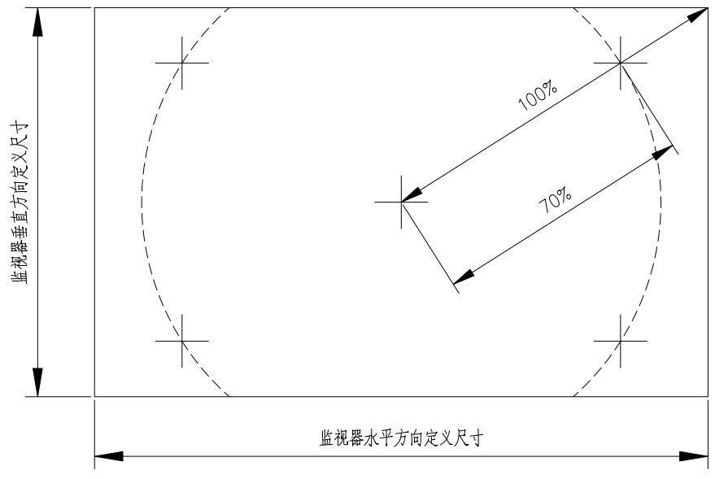
- 边角测量点
    - 放大倍数纵横比
在规定的视野内， CMS水平方向和垂直方向的平均放大倍数的差异根据不同的视野类型应满足如下要求：
对于Ⅰ类装置，可接受的范围应为：

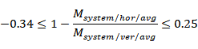
对于Ⅱ类装置，可接受的范围应为：
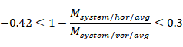
对于Ⅲ类装置，可接受的范围应为:
对于Ⅳ类装置，没有放大倍数纵横比的要求。
    - 车辆内部的监视器
    - 监视器的中心应不低于通过驾驶员眼点且向下倾斜30°的平面。
    - 车内监视器的布置应该方便驾驶员观察。右侧视野的图像应出现在通过眼点的纵向垂直平面的右侧，左侧视野的图像应出现在通过眼点的纵向垂直平面的左侧。如果CMS在一个监视器上显示多个视野，则非连续图像应可以清晰地区分开。如果监视器上显示的不同类别间接视野装置的视野没有隐藏所要求视野的任何部分，则允许无明显分割的组合的连续图像。
    - 监视器定义尺寸从基准眼点看过去应没有任何障碍物，验证时可进行模拟试验。
    - 对驾驶员直接视野的遮挡
因为间接视野装置的安装而引起的对驾驶员直接视野的遮挡应该被减小至最低。
    - 降低适应能力
车内监视器的安装应符合预期用户群体的需求。用户手册应提供关于降低适应能力的信息并为用户提供合适的辅助。
    - 间接视野装置的电子系统安全性
间接视野装置的电子系统安全要求见附录D的规定。
  - Ⅴ类和Ⅵ类CMS安装要求
    - 考虑附录E所述的临界视觉，间接视野装置应能使驾驶员在整个规定的视野内观察到临界物体。或者按附录F确定显示物体的尺寸。
    - 因为间接视野装置的安装而引起的对驾驶员直接视野的遮挡应该被减小至最低。
    - 监视器的观察方向应与主视镜的观察方向大致相同。
    - 车辆可以加装其它间接视野装置。
    - 本标准不适用于3.29定义的监视摄像机-监视器-记录装置。外部监控摄像机应安装在车辆最大允许载荷下，距离地面至少1.8 m以上；或者，当其下边缘低于1.8 m时，突出车辆不得超过未安装该装置时车辆总宽的50 mm，且其曲率半径不得小于2.5 mm。
- 实施过渡期
本标准的实施过渡期要求：
- 对于新申请型式批准的车型，自本标准实施之日起开始执行；
- 对于已获得型式批准的车型，自本标准实施之日第13个月开始执行。

- （资料性附录）
本标准章条编号与ECE-R46章条编号对照
  - 本标准章条编号与ECE R46章条编号对照
本标准章条编号 | ECE- R46章条编号
1 | 1
2 | —
3 | 2 、 12
4 | 6.1、6.2
5 | 6.3
6 | 15
7 | 16
- | 附录1-5
附录B | 附录6
附录C | 附录7
附录D | 附录12
附录E | 附录10
附录F | 附录11
— | 3-5
— | 7-11
— | 13-14
— | 17-21
— | 附录8
— | 附录8—附件1
— | 附录8—附件2
— | 附录8—附件3
 | 附录9

- （规范性附录）
确定反射率的方法
  - 术语及定义
B.1.1 CIE标准发光体A：色度照明，在T₆₈=2855.6 K时的全辐射体。
      - CIE标准光源A¹⁾：在相关色温T68=2855.6 K时的充气钨丝白炽灯。
      - CIE(1931)标准色度观测仪1：是一种辐射感应器，其色度特性相当于光谱三色激励值（见表B.1）。
表B.1 CIE标准色度观测仪的光谱三色激励值
λ(mm) | X(λ) | Y(λ) | Z(λ) | λ(mm) | X(λ) | Y(λ) | Z(λ)
380 | 0.0014 | 0.0000 | 0.0065 | 590 | 1.0263 | 0.7570 | 0.0011
390 | 0.0042 | 0.0001 | 0.0201 | 600 | 1.0622 | 0.6310 | 0.0008
400 | 0.0143 | 0.0004 | 0.0679 | 610 | 1.0026 | 0.5030 | 0.0003
410 | 0.0435 | 0.0012 | 0.0679 | 620 | 0.8544 | 0.3810 | 0.0002
420 | 0.1344 | 0.0040 | 0.6456 | 630 | 0.6424 | 0.2650 | 0.0000
430 | 0.2839 | 0.0116 | 1.3856 | 640 | 0.4479 | 0.1750 | 0.0000
440 | 0.3483 | 0.0230 | 1.7471 | 650 | 0.2835 | 0.1070 | 0.0000
450 | 0.3362 | 0.0380 | 1.7721 | 660 | 0.1649 | 0.0610 | 0.0000
460 | 0.2908 | 0.0600 | 1.6692 | 670 | 0.0874 | 0.0320 | 0.0000
470 | 0.1954 | 0.0910 | 1.2876 | 680 | 0.0468 | 0.0170 | 0.0000
480 | 0.0956 | 0.1390 | 0.8130 | 690 | 0.0227 | 0.0082 | 0.0000
490 | 0.0320 | 0.2080 | 0.4652 | 700 | 0.0114 | 0.0041 | 0.0000
500 | 0.0049 | 0.3230 | 0.2720 | 710 | 0.0058 | 0.0021 | 0.0000
510 | 0.0093 | 0.5030 | 0.1582 | 720 | 0.0029 | 0.0010 | 0.0000
520 | 0.0633 | 0.7100 | 0.0782 | 730 | 0.0014 | 0.0005 | 0.0000
530 | 0.1655 | 0.8620 | 0.0422 | 740 | 0.0007 | 0.0002 ª | 0.0000
540 | 0.2904 | 0.9540 | 0.0203 | 750 | 0.0003 | 0.0001 | 0.0000
550 | 0.4334 | 0.9950 | 0.0087 | 760 | 0.0002 | 0.0001 | 0.0000
560 | 0.5945 | 0.9950 | 0.0039 | 770 | 0.0001 | 0.0000 | 0.0000
570 | 0.7621 | 0.9520 | 0.0021 | 780 | 0.0000 | 0.0000 | 0.0000
580 | 0.9163 | 0.8700 | 0.0017
ª 1966年修改时，将3改为2.

    - CIE光谱三色激励值：在CIE（x、y、z）系统中，等能量光谱分量的三色激励值。
    - 明视觉：正常眼睛适应了至少几cd/m²亮度时的视觉。
  - 仪器
    - 概述
      - 试验仪器由光源、视镜支架、带有光检测器和指示仪表的接收单元，以及能消除外来光影响的装置组成（见图B.1）。

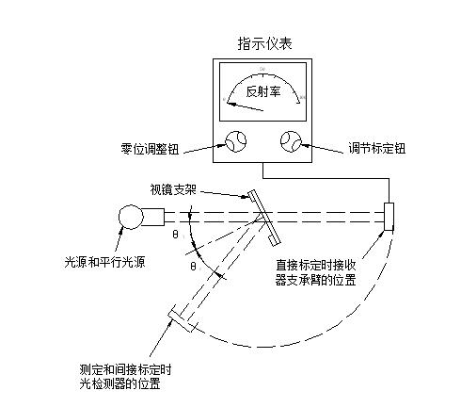
图B.1 两种标定方法所用反射率测定仪的几何关系
      - 接收单元可以包括一个光积分球体，以便测量非平面镜（凸镜）（见图B.2）。

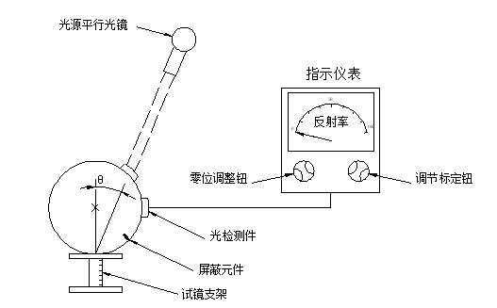
图B.2 在接收单元中加装光积分球体的反射率测定仪
    - 光源和接收器的光谱特性
      - 光源由CIE标准光源A和能使光源发出的光成为平行光束的镜片所组成。为使仪器工作时光源电压保持稳定，推荐使用稳压电源。
      - 接收单元所带光检测器的光谱响应与CIE（1931）标准色度观测仪的适光亮度函数成正比（见表B.1）。也可以使用其他产生效果能完全等效于CIE标准发光体A和明视觉的发光体——滤光片——接收器的组合方式。在接收单元中使用光积分球体时，球体的内表面应涂上一层无光泽的（漫反射的）、对光谱无选择性的白色涂料。
    - 几何条件
      - 入射光束角（θ）最好是与垂直于试验表面的垂线成0.44弧度±0.09弧度（25°±5°），并不得超过角度上限（0.53弧度或30°）。接收器轴线与该垂线所成角度（θ）应等于入射光束角（见图B.1）。入射光束在试验表面上的直径不得小于13 mm，反射光束覆盖在光检测器上的面积应小于其感光面积，但不得小于该感光面积的50%。并尽可能接近仪器标定时的覆盖面积。
      - 当光积分球体用于接收单元时，球体直径不得小于127m。在球体上，试镜和球壁入射光束的孔径应使入射光束和反射光束全部通过。光检测器应置于不受入射和反射光束直射的位置。
    - 光检测器——指示仪表装置的电特性
在指示仪表上，光检测器输出的读数为感光区域上光亮度的线性函数。为了便于调零和标定，可采用光、电或光和电组合的方法，但该方法不得影响仪器线性度和光谱特性。接收器——指示系统的准确度应在全刻度的±2%范围内，或在读数值的±10%范围内，以较小者为准。
    - 试镜支架
试镜支架应便于试镜定位，使光源支撑臂与接收器的轴线在反射面上相交。反射面可能位于镜片的中间，或任何一面，视其为第一个面、第二个面，或是“转换”型棱镜而定。
  - 方法
    - 直接标定法
      - 在直接标定法中，大气作为参考标准，该方法适用于其结构上允许将接收器调节到光源的光路上，进行100%测量标定的仪器（见图B.1）。
      - 在某些情况下（如测定低反射率表面），要求用该方法标定一个中间值（在刻度盘0%~100%之间）。这时，将一个已知透光率的中性密度滤光片插入光路中，然后调节标定钮，直至仪器读数为中性密度滤光片的透光百分率为止。在测定试镜反射率之前，必须拿掉滤光片。
    - 间接标定法
间接标定法适用于光源和接收器的几何位置为固定的仪器。该方法需要有经过严格标定和保持其反射率不变的参考标样。该标样最好是与试镜反射率很接近的平面镜。
    - 平面镜的测定
平面镜的反射率可以用直接或间接标定法测定。反射率的数值可直接从仪器的指示仪表上读出。
    - 非平面镜（凸面镜）的测定
用带光积分球体的仪器测定非平面镜（凸面镜）的反射率（见图B.3）。当用反射率为E%的参考标样时，仪器的指示仪表指在n_{E}刻度上，因而，一个未知反射率镜子的刻度为n_{X}则相应的反射率X%可用给出的公式计算：
$X=E\frac{n_{X}}{n_{E}}$ ……………………………………(4)
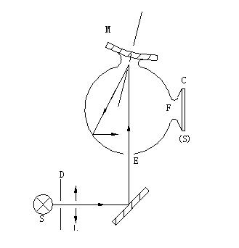
图B.3 球面镜反射率测量装置
C= 接收器
D= 光圈
E= 入射窗口
F= 测定窗口
L= 透镜
M= 视镜窗口
S= 光源
（S）=积分球体

- （规范性附录）
测定视镜反射面曲率半径r的程序
  - 测量
    - 设备
采用图C.1规定的球面计，刻度盘跟踪销和横条固定腿之间的距离已知。
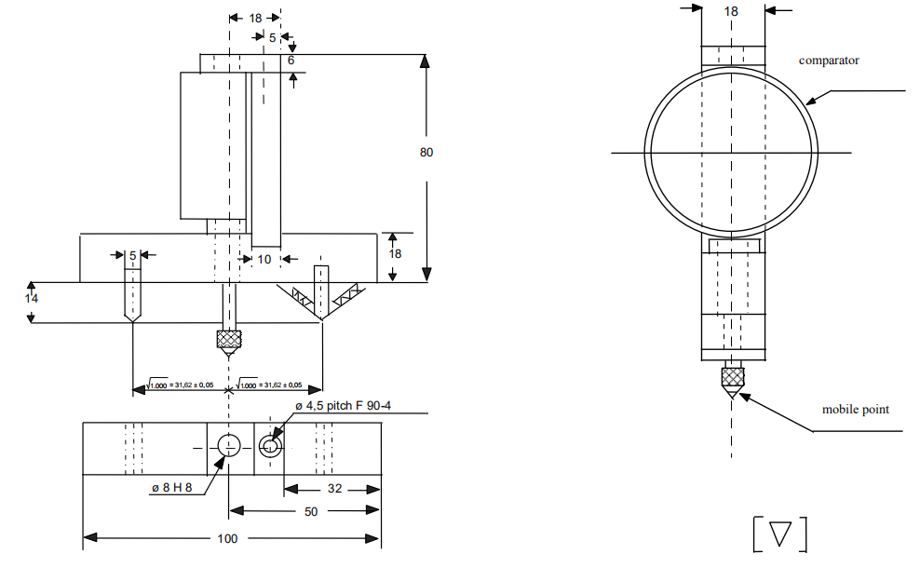
显示仪表
活动触头
图C.1 球面计示意图
    - 测点
      - 基本曲率半径应在三个点上测得，其位置位于过镜面中心，并与b线段平行的线段上，距离尽可能约为全长的1/3、1/2和2/3处。或者如果垂直镜子b线段方向上的尺寸更长，则测点应位于垂直于b线段，且过镜子镜面中心的线段上。
      - 若由于镜子尺寸的关系，不能按3.7规定的方向进行测量，则负责试验的技术人员可以在两个相互垂直的方向，并尽可能接近上述规定的点上进行测量。
  - 曲率半径的计算
r用mm表示，计算公式如下：
$r=\frac{r_{p1}+r_{p2}+r_{p3}}{3}$…………………………………………(5)
式中：
r_{p1}— 第一测点的曲率半径；
r_{p2}— 第二测点的曲率半径；
r_{p3}— 第三测点的曲率半径。

- （规范性附录）
I类至IV类CMS的测试方法和安全规定
  - 测试方法
    - 一般规定
检测机构应使用公认的测试方法来检查本标准上述要求的符合性。这些测试方法须经型式批准机构同意。
    - 闪烁测试
      - 将CMS的摄像机放置于静止景物（如棋盘图）前。使用大约500 lx的景物照度。测量监视器上显示棋盘图白色块部分的亮度分辨时间。测量位置应靠近监视器定义尺寸的中心，且测量方向应垂直于监视器。对亮度-时间函数做傅里叶变换，用于确定最高120 Hz频率内各种频率下的能量E_{obs}。然后，将这些数值与人们能察觉到闪烁的能量做比较，预测的闪烁能量阈值为E_{pred}。
在<120 Hz的每一频率下，若Eobs<Epred，则很可能人们将不会看到闪变。
在<120 Hz的任何频率下，若Eobs≥Epred，则很可能人们将会看到闪变。
      - 确定E_{obs}，小于120 Hz 的每个频率观察能量：
式中：
b₀ = 12.45184
b₁ = -0.16032
对于L_{t}，适应亮度：
使用L_{t} = L_{monitor/chart/white/ambient}，来源于ISO 16505:2019（条款7.8.2：试验2：暴露于日光条件下的漫射光）
对c₀，为零阶傅里叶系数，且为全程在暗室亮度的平均值。
使用c₀ = L_{monitor/chart/white}，来源于ISO 16505:2019（条款7.8.2：试验2：暴露于日光条件下的漫射光，且漫射光源关闭）
对于AMP_{n}：
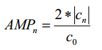
对于c_{n}，为n阶傅里叶系数。取自傅里叶变换。
      - 确定E_{pred}，小于120 Hz下每个频率的预测能量阈值
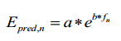
变量a和b取决于驾驶员基准眼点看向监视器对角线的角度，单位为度（见ISO 13406-2:2001表B.1）。若监视器对角线角度a_{monitor/Diagonal}小于20°，变量a和b为：a = 0.1276和b = 0.1424.
监视器对角线a_{monitor/Diagonal}由以下等式得到：
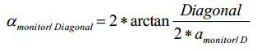
其中：
a_{monitor/Diagonal}：监视器对角线（m）
a_{monitor/D} ：驾驶员参考眼点到监视器坐标系中心的距离（m）
      - 对于每个小于120Hz的频率比较观察能量E_{obs}和预测能量E_{pred}，并记录结果是否通过。
    - 点光源测试方法
图D.1给出点光源测试的试验布置。
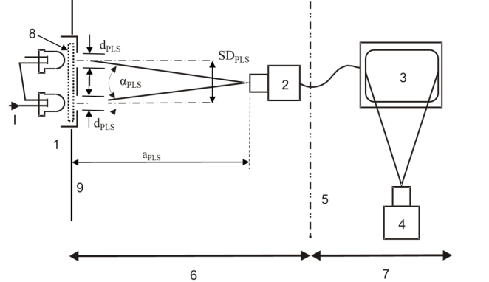
1：点光源试验室模型以模拟250 m处近光前照灯
2：被测摄像机
3：被测监视器
4：基准摄像机
5：摄像机和监视器显示环境的光学或空间隔离
6：摄像机侧暗环境
7：监视器侧暗室环境
8：LED光扩散器（如需要）
9：中性黑色背景
图D.1点光源试验布置
点光源试验室模型是模拟位于250 m距离处的一套车辆近光前照灯，发光强度为1 750 cd，试验由一套直径0.09 m，相距1.3 m的灯具进行，产生275 000cd/m²的亮度。为便于试验室评估，通过使用恒流源，光源亮度在250 000 cd/m²-300 000 cd/m²范围内可调节。
试验室评估中可使用小于250 m的距离。
从摄像机入射光瞳到点光源试验室模型的距离a_{PLS}应在摄像机景深范围内。点光源试验室模型应根据灯直径d_{PLS}和灯间距SD_{PLS}调整到测量距离a_{PLS}。
本评估使用相关色温6 500 K、公差±1500 K的典型白光LED。LED的发射面应保持均匀的亮度，或者使用图D.1中的光扩散器。
直径0.09m的前照灯和间距1.3m的两个点光源在250m处的角度可按下面公式计算：
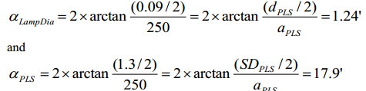
例如，CMS和模拟LED间的距离为6 m时，模拟一组距CMS 250 m处的近光前照灯，LED的开孔直径应为d_{PLS} = 2.2 mm，点光源间距SD_{PLS} = 31.2 mm。
点光源试验室模型和监视器侧的环境照明须小于2 lx。
在CMS相同角度方向测量LED的亮度，以确保其从开孔发出正确的亮度。
使用符合ISO 16505:2019可提供充分空间分辨率的基准（亮度）摄像机或同等设备，测量监视器上再现的点光源的亮度。
评估时，CMS应切换到运行模式以观察点光源。
放置CMS的摄像机，应确保其光轴对准点光源试验室模型的垂直方向（图D.1）。对准CMS的摄像机，在监视器定义尺寸的中间显示点光源，从摄像机入射光瞳到点光源实验室模型的距离应设置为a_{PLS}。
为了确定点光源发现因子PLSDF，应评估水平方向和垂直方向的亮度曲线（图D.2）。
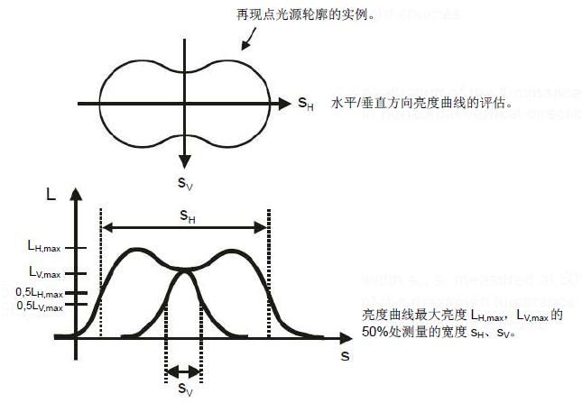
图D.2 用于确定PLSDF的再现点光源的亮度曲线
点光源发现因子PLSDF根据下面的公式确定：
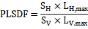
其中：
： 垂直中心水平方向亮度曲线最大值一半的全宽；
： 垂直中心水平方向亮度曲线的最大亮度；
： 沙漏点垂直方向亮度曲线最大值一半的全宽；
： 沙漏点垂直方向亮度曲线的最大亮度。
轻微移动点光源实验室模型的位置，验证结果的一致性。
为确定点光源对比度因子PLSCF，应评估垂直中心水平方向的亮度曲线（见图D.3）。
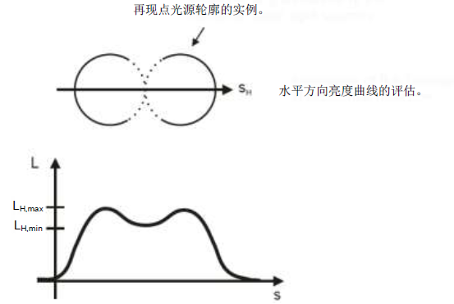
图D.3 用于确定PLSCF的再现点光源亮度曲线
点光源对比度因子PLSCF根据下面公式确定：

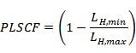
其中：
L_{H,max}：水平方向亮度曲线的最大亮度
L_{H,min}：亮度曲线鞍点处的亮度值，等于两个亮度峰值之间的最小亮度值（见图F.3）
轻微移动点光源试验室模型的位置，验证结果的一致性。
    - 灰度等级再现试验方法
灰度等级再现试验应验证CMS在其监视器上产生的明暗范围内能够复现来自图卡的至少8个可区分的色调灰度等级。灰度等级再现试验使用ISO 14524:2009表A.1中所述的20:1低对比度灰度等级图卡，在500 lx环境照度下进行评估。
此处所述的可区分色调差异定义为，CMS的两个明度差至少满足delta L*≥3.0的不同色调输入的显示输出信号，L*定义为符合CIE 1976 L*a*b*色空间的明度。
图D.4给出了该试验的试验布置。
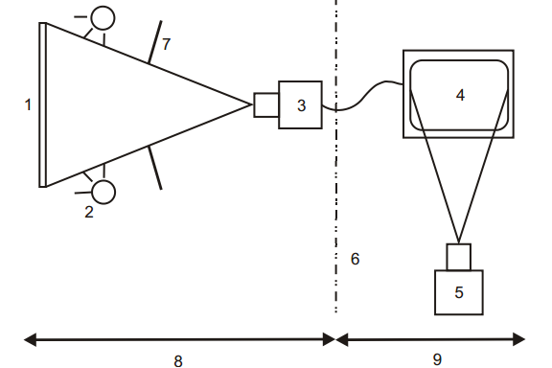
1：测试图卡（灰度等级再现图卡）
2：测试图卡的照明
3：被测摄像机
4：被测监视器
5：基准摄像机
6：摄像机和监视器间的隔离
7：光学隔离栅以避免光线直射入镜头
8：摄像机侧
9：监视器侧
图D.4 灰度等级试验布置
图D.5给出了本试验中使用的灰度等级再现图卡的示例。灰度等级再现图卡须包含12个不同色调密度的灰色色块。
密度值D_{i}应满足ISO 14524:2009表A.1中给出的20:1低对比值。D_{i}的定义在ISO 14524:2009中给出。
色块的背景应覆盖密度值D_{i}为0.54±0.05的中性灰色。
可使用Lambertian特性的反射和透射盘。
整个摄像机成像区应被测试图卡覆盖，灰度等级再现图卡应确保灰色色块在监视器定义尺寸中心可见。
调整被测摄像机和测试图卡之间的距离，尽可能使被测监视器上显示至少50*50像素的图卡色块。对于存在高畸变和/或光渐晕的IV类装置，可使用减少的面积，将渐晕对测量结果的影响最小化。
照明应采用类似CIE D65的标准光源，相关色温T=6 500 K，允差为±1 500 K
试验采用照度为500 lx的场景照明（该试验条件等同于ISO 16505:2015 7.8.3中定义的色彩还原试验条件），试验温度为室温22℃±5℃。
监视器侧的环境照度应≤10 lx，且须避免对监视器的眩目光源。
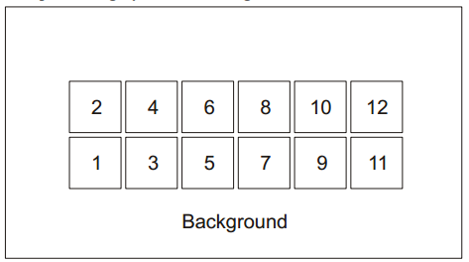
背景
图D.5 灰度等级测试图卡示例
每个色块应有50 mm×50 mm的尺寸，间隔为5 mm。
表D.1给出12个不同灰度块的密度值D_{i}，及其背景D_{i}值。
表D.1 Di密度值
灰色块编号 | 密度值D_{i}
1 | 1.40
2 | 1.21
3 | 1.05
4 | 0.90
5 | 0.77
6 | 0.65
7 | 0.54
8 | 0.44
9 | 0.35
10 | 0.26
11 | 0.18
12 | 0.10
背景 | 0.54±0.05

使用基准摄像机测量每个灰色块的亮度Y_{i}，i =1，…，12。然后计算每个灰色块的明度：
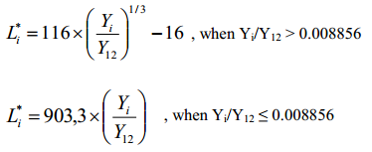
当
当
计算每个不同灰色块的明度差：
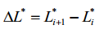
并将结果与要求进行比较。
  - 间接视野装置摄像机-监视器系统安全方面的特殊要求
    - 一般要求
本章的目的是定义替代道路车辆强制性后视镜的I至IV类间接视野装置CMS的文件和验证要求。
本文中提及的“系统”是指进行型式批准的系统。
本章节并非规定“系统”的性能，而是规定设计过程中应遵循的方法和试验时须向技术部门公开的信息。
此信息应证明“系统”在正常和失效状态下均能满足本标准其他条款规定的所有适用的性能要求。
    - 文件
      - 车辆制造商应提供以下文件：
（a）摄像机-监视器系统的主要功能描述，包括图纸、照片、框图等；
（b）摄像机和监视器在车辆上的位置说明（系统概述）；
（c）摄像机、监视器和电子控制单元的制造商名称；
（d）摄像机、监视器的型号。每个单元应可以清晰明确地辨别（如：硬件的标识、软件内容的标识或软件输出），以便提供相应硬件和文件帮助；
（e）制造商定义的报警策略和安全概念的说明，至少应包括F.2.3中的失效清单。
      - 关于周期性技术检查，文件须描述如何验证“系统”的当前运行状态。
      - 在适用系统性能的情况下，须说明功能运行的边界限制（如：环境参数）
      - 制造商的安全概念
制造商应提供一份声明，确认所选择的策略能够实现“系统”的安全运行。
在发生失效时，驾驶员应能被警告，如通过清晰可视的报警信号或信息显示方式。当系统激活时，只要故障条件存在，警告则应显示。
制造商应建立并保持故障条件，并应在型式批准时对技术服务部门公开以便检查。
      - 制造商应建立并保持所选择的分析方法，并应在型式批准时对技术服务部门公开以便检查。
    - 失效清单
      - 摄像机
（a）摄像机失效；
（b）电子噪声，降低细节分辨率；
（c）光学失焦，降低细节分辨率。
      - 监视器
（a）监视器显示失效，没有图像内容显示；
（b）显示的监视器内容冻结，图像不更新；
（c）成像时间增长，图像变换时模糊。
      - 控制单元
（a）控制单元失效；
（b）摄像机和控制单元通信失效；
（c）控制单元和监视器间通信失效。
    - 验证
      - 对摄像机-监视器系统的性能验证，应分别在无故障和有故障两种情况下，按照制造商的规范进行。
      - 对摄像机-监视器系统响应的安全概念的验证应由型式批准机构根据F.2.3的失效影响自行决定是否进行验证。验证结果应与F.2.3失效分析总结文件相一致，其总体效果应确认安全概念及执行的充分性。

- （规范性附录）
Ⅴ类和Ⅵ类CMS发现距离的计算
  - 摄像机-监视器系统
    - 确定最小可辨别细节
人裸眼的最小可分辨细节应根据标准眼科测试如Landolt C测试或三角形方向辨别（TOD）来确定。观察系统中心处的最小可分辨细节可用Landolt C测试或TOD测试来确定，其他部分的最小可分辨细节，可用已确定的中心处的最小可分辨细节和所在位置图像的变形来估算。例如，对一个数字相机，监视器给定像素位置处的最小可分辨细节与像素的立体角成反比。
      - Landolt C测试
在Landolt C 测试中，测试符号通过受试者来判断。按照该测试，最小可分辨细节定
义为在阈值尺寸下Landolt C 符号的间隙尺寸的视角，并以角分表示。阈值尺寸对应在75%的测试中，受试者能正确分辨出方向的尺寸。最小可分辨细节在有人类观察者的试验中进行确定。将包含测试符号的测试图卡放置在摄像机前，观察者在监视器上判断测试符号的方向。由Landolt C 测试符号的阈值间隙尺寸d（m）、测试图卡与摄像机之间的距离D（m）、最小可分辨细节ωc可由如下公式计算：
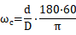
      - TOD测试
Landolt C测试可用来确定摄像机-监视器系统的最小可分辨细节，但对于传感器系统，使用TOD（三角形方向辨别）方法则更为合适，这种测试方法与Landolt C方法类似，只是要使用等边三角形图卡。Bijl & Valeton（1999）给出了详细的三角形方向辨别方法，为如何进行TOD测试提供了实用的指导。在这个测试方法中，用被测试观察系统来观察三角形测试图卡（见图E.1）.每个三角形有4个可能的方向（顶点向上、下、左、右），观察者指出监视器上每个三角形的方向。
当这种测试程序对不同尺寸的三角形重复测试多次（方向随机），则正确识别的分数就可以画出来（见图E.2），该分数随测试图卡的尺寸增大而增加。可通过数据拟合一个平滑函数（见Bijl & Waleton, 1999），阈值确定为其正确率通过0.75的点。当临界物体的直径等于三角形阈值尺寸宽度的两倍，可以达到临界视觉。最小可分辨细节（ω_{c}）等于三角形阈值尺寸宽度的0.25倍。这意味着，最小分辨细节可通过三角形阈值宽度w(m)和测试图卡到摄像机距离D（m）按下面公式计算得出：
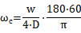
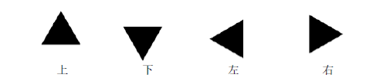
图E.1 用于三角形方向辨别方法的三角形图卡
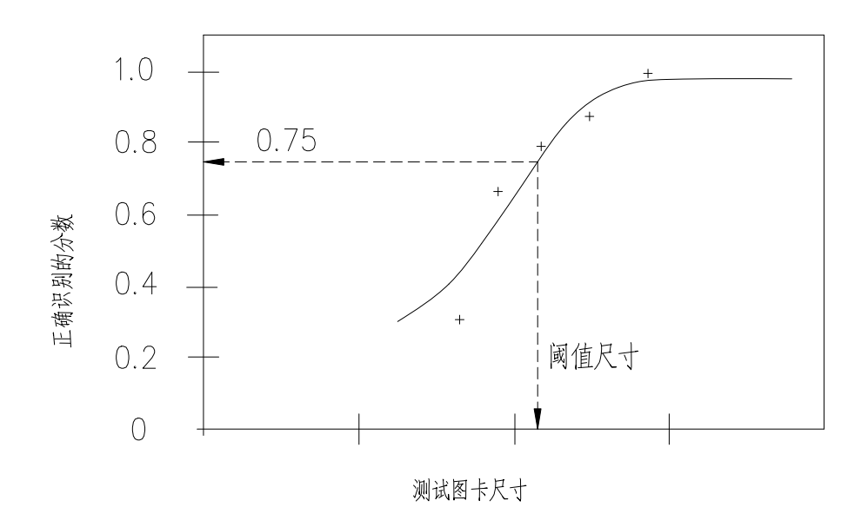
图E.2 三角形尺寸和正确响应分布之间的关系
    - 监视器临界观察距离的确定
对于一个有着固定尺寸和特性的监视器，到监视器的距离是可以计算出来，在该距离内发现距离仅取决于摄像机的性能。临界观察距离r_{mcrit}定义为，在监视器上显示的最小可分辨细节从眼睛（视觉灵敏度阈值的标准观察者）处测量跨度为1角分处的距离。
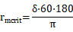
:监视器临界观察距离（m）
监视器中最小可辨别细节的尺寸（m）
    - 发现距离的确定
      - 临界观察距离内的最大发现距离，由于安装原因，当眼睛到监视器的距离小于临界观察距离时，最大发现距离定义为：
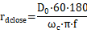
其中：
：发现距离（m）
D₀： 临界物体直径 （m）；在计算V类和VI装置的r_{dclose}时，可用0.3 m作为代表值
f： 阈值增加因子，等于8
ω_{c}： 最小可观察细节 （arcmin）
      - 超过临界观察距离的发现距离。由于安装原因，当眼睛到监视器的距离大于临界观察距离，最大可获得的发现距离定义为：

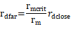

其中：
r_{dfar}： 超过临界观察距离的发现距离(m)；
r_{dclose}：临界观察距离内的发现距离(m)；
r_{m}： 观察距离，如眼睛到监视器的距离(m)；
r_{mcrit}： 临界观察距离(m)。
  - 次要功能要求
基于安装条件，应确定整个装置是否仍能满足本标准4.2.2.3所列的功能要求，特别是监视器的眩光校正、最大亮度和最小亮度。还须确定眩光校正的程度以及阳光照射监视器的角度，并须与系统测量的相应测量结果做比较。这既可以基于CAD生成的模型来确定安装在相关车辆上的装置的光线角度，也可以通过对本标准4.2.2.3所述的相关车辆的相关测量实现。

- （规范性附录）
Ⅴ类和Ⅵ类CMS显示物体尺寸的确定
  - 摄像机-监视器系统
    - 一般要求
显示物体尺寸的确定考虑了可能出现的弥散，对监视器图像的影响和后果是对视野的遮挡，以及对物体的遮挡，进行如下区分：
    - 情况A: 出现弥散
      - 步骤1：在本标准4.2.3中，测量监视器上显示的竖条的宽度s。（如：通过测量显微镜）
      - 步骤2：将物体置于摄像机前确定的距离。在没有阳光情况下，测量物体在监视器上显示的宽度b。（如：通过测量显微镜）
      - 步骤3：按如下公式计算物体在监视器上显示的剩余宽度α。
$$α=\text{60}×2×\text{arctan}\frac{\text{b-s}}{2×r}$$
其中：
α：显示在监视器上的物体的剩余宽度（有弥散）（arcmin）；
b： 显示在监视器上物体的宽度（无弥散）（mm）；
s： 弥散的宽度（mm）；
r： 观察距离（mm）。
    - 情况B: 不出现弥散
      - 步骤1：将物体置于摄像机前确定的距离。在没有阳光的情况下，测量物体在监视器显示的宽度b。（如：通过测量显微镜）
      - 步骤2：根据下列公式计算物体的宽度α。
$$α=\text{60}×2×\text{arctan}\frac{b}{2×r}$$
其中：
α： 显示在监视器上物体的宽度（无弥散）（Charmin）；
b ： 显示在监视器上物体的宽度（无弥散）（mm）；
r： 观察距离（mm）。
    - 使用说明提供的数据
对于V类和VI类摄像机-监视器系统的使用说明，使用说明应包括一张表，该表给出在考虑不同观察距离的情况下摄像机距地面以上的最小和最大安装高度。摄像机应安装在合适的高度范围内。观察距离应从预期的使用环境中选择，下表给出了一个示例。
观察距离 | 0.5m | 1.0m | 1.5m | 2.0m | 2.5m
最小安装高度 | E.1.4.1 | E.1.4.1 | E.1.4.1 | E.1.4.1 | E.1.4.1
最大安装高度 | E.1.4.2 | E.1.4.2 | E.1.4.2 | E.1.4.2 | E.1.4.2
      - 对所有观察距离，最小安装高度都相同，因为它与观察距离无关。它由视野范围和摄像机的视野决定。用下列步骤来确定最小安装高度。
        - 步骤1：在地上画出预期的视野。
        - 步骤2：将摄像机置于视野上方，使摄像机能够看到预期的视野。横向位置应与在车辆上预期安装位置相一致。
        - 步骤3：改变摄像机离地高度，使监视器上显示的视野覆盖的区域至少与预期的视野一样大。此外，视野显示应包括整个监视器屏幕。
        - 步骤4：测量摄像机到地面的高度，即最小安装高度。记录测量结果。
      - 最大安装高度值因观察距离不同而不同，显示物体尺寸随安装高度而变化。用下列步骤来确定最大安装高度。
        - 步骤1：对每个观察距离，确定临界物体在监视器上显示的最小宽度b_{min}。
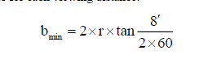
其中：
r： 观察距离（mm）
b_{min}： 临界物体在监视器上显示的最小宽度（mm）
        - 步骤2：将临界物体放入目标视野中，使得临界物体与摄像机之间的距离最大。照明条件应使临界物体在监视器上清晰可见，
        - 步骤3：选择第一个可能的观察距离。
        - 步骤4：改变摄像机距离地面的高度，使监视器上显示的物体的剩余宽度等于相应观察距离下的最小宽度。
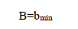
其中：
B：在监视器上显示的物体的剩余宽度（mm） （“b”对应无弥散情况，“b-s”对应有弥散情况）
        - 步骤5：测量摄像机到地面的高度，即相应观察距离下的最大安装高度。记录测量结果。
        - 步骤6：对其他观察距离，重复上述步骤4和步骤5。

